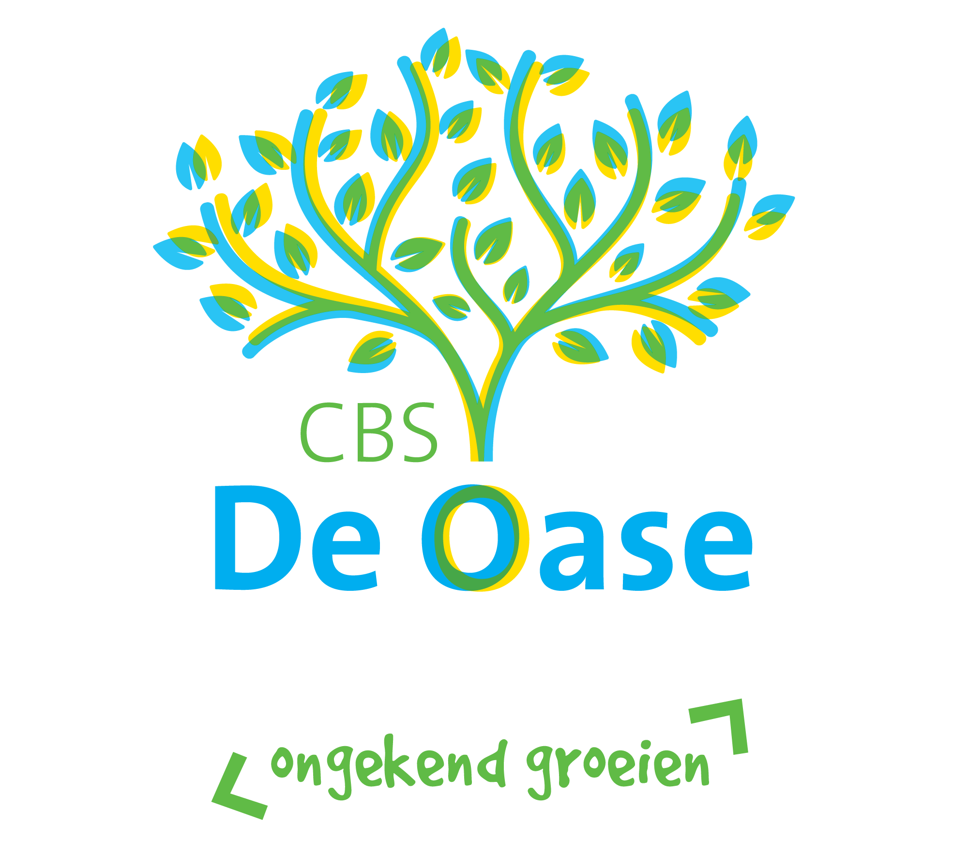
Schoolgids 2023-2024

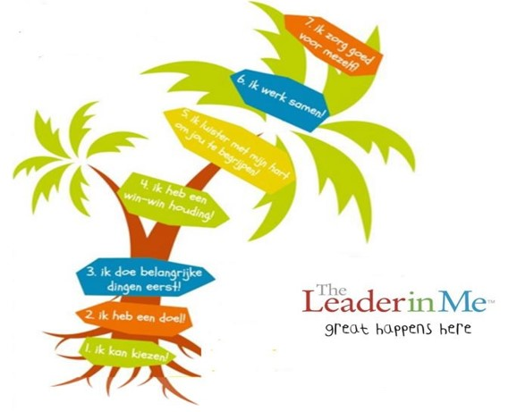

Voorwoord

EEN SCHOOL KIEZEN VOOR JE KIND

Voor u ligt de schoolgids 2023-2024 van CBS De Oase in Twello. Met deze gids geven wij u een beeld van onze school en hoe wij denken over onderwijs en het samen werken met kinderen.. Daarnaast staat ook veel praktische informatie in de schoolgids. Hopelijk helpt het u bij het kiezen van de juiste basisschool voor uw kind. Een groot deel van de persoonlijke ontwikkeling van uw kind vindt namelijk plaats in het basisonderwijs.

Onze school heeft een schoolbrede aanpak op het gebied van welbevinden en sociale veiligheid. Deze aanpak is gericht op kinderen met de gewoonten van The Leader in Me en de Kanjertraining. Met het leren toepassen van de gewoonten van The Leader in Me willen we kinderen ontwikkelen tot onafhankelijke en verantwoordelijke mensen die zich bewust zijn van het feit dat zij een onderdeel zijn van de maatschappij. We willen kinderen leren hoe zij op een positieve wijze een bijdrage aan deze maatschappij kunnen leveren. Middels de Kanjertraining willen we kinderen sociale vaardigheden meegeven, zodat zij om kunnen gaan met verschillende sociale situaties.
Uiteraard vindt u hierover in deze schoolgids meer informatie terug.

Deze gids wordt jaarlijks uitgegeven en wordt vastgesteld door de MR van De Oase. Het is bedoeld voor ouders die nu kinderen op onze school hebben en voor ouders van toekomstige kinderen. Aan wie al kinderen op school heeft, leggen wij in deze gids verantwoording af over onze manier van werken. Aan de andere ouders leggen wij uit wat zij van ons mogen verwachten als hun kind bij ons CBS De Oase komt. In ons informatieboekje voor groep 1 en 2 geven wij aanvullend op de schoolgids een beeld van de gang van zaken in groep 1 en 2. Dit informatie-boekje staat, net als de schoolgids, ook op onze website www.deoase-pcbovoorst.nl

We hopen dat u onze schoolgids met plezier zult lezen. Op onze website kunt u ook meer informatie over onze school vinden. Het spreekt vanzelf dat u altijd van harte welkom bent op onze school, voor een gesprek, een toelichting en/of een rondleiding. Neemt u daarvoor gerust contact met ons op.

Namens het team,

Monique Rodenburg
Directeur CBS De Oase

Inhoudsopgave
Voorwoord 3
1. ONZE SCHOOL 9
1.1 CBS De Oase 9
1.2 Het gebouw 9
1.3 Samenstelling kinderen 9
1.4 Schoolklimaat 9
1.5 Onderdeel van Stichting PCBO Voorst 9
1.6 Bijzonder sterk onderwijs 10
2. Ongekend groeien 11
2.1 Visie en onderwijsconcept van de school 11
2.2 Christelijke identiteit 11
2.3 Uitgangspunten van onze school 11
2.4 The Leader in Me 11
2.5 Expliciete directe instructie 12
2.6 Kanjertraining 12
2.7 Ontwikkelingsproces 13
2.8 Kwaliteitsschool 14
Schoolplan 14
Team 14
Beeldcoaching op school 14
Methoden 15
Enquêtes 15
Incidentenregistratie 15
Gebouw 15
Schoolinspectie 15
3. ONDERWIJS OP ONZE SCHOOL 17
3.1 Levensbeschouwelijke vorming 17
3.2 Groep 1 en 2 17
Homogene groepen 17
Dagprogramma 17
Thema’s 17
Samenwerking Kinderopvang 18
3.3 Vanaf groep 3 18
Dagprogramma 18
3.4 Lesaanbod, methoden en materialen 18
Groep 1 en 2 18
Vanaf groep 3 19
3.5 ICT & ons onderwijs 21
3.6 Excursies 21
3.7 Cultuureducatie 22
3.8 Burgerschap 22
4. ZORG VOOR ALLE KINDEREN 23
4.1 Toetsen en signaleringsinstrumenten 23
Video Interactie Begeleiding (VIB) 23
4.2 Ondersteuningsteam 24
4.3 Passend onderwijs 24
4.4 Dyslexie en dyscalculie 25
4.5 Onderwijstijd verlengen (doubleren) 25
4.6 Meer- en hoogbegaafdheid 25
4.7 Logopedie 25
4.8 Externe betrokkenen 25
Centrum Jeugd en Gezin (CJG) 25
Gemeentelijke Gezondheidsdienst (GGD) 26
Humanitas Homestart/doorstart 26
Veilig Thuis 26
Verwijsindex 27
Stichting Leergeld 27
Kies 27
5. NA DE BASISSCHOOL 28
5.1 Schoolkeuze 28
5.2 Schooladvies 28
5.3 Doorstroomtoets Primair Onderwijs (PO) 28
5.4 Uitstroomgegevens 29
6. OUDERS EN ONZE SCHOOL 30
6.1 Ouderparticipatie 30
6.2 Ouderbijdrage 30
6.3 Oudercommissie (OC) 30
6.4 Medezeggenschapsraad (MR) 31
6.5 Gemeenschappelijke MR (GMR) 31
6.6 Klachtenregeling 32
6.7 (Schriftelijke) informatie voor ouders 32
6.8 Ouderavonden 32
6.9 Ouder-kind gesprekken 33
6.10 Overige contactmomenten 33
6.11 Gescheiden ouders 33
7. AANMELDEN OP ONZE SCHOOL 34
7.1 Aannamebeleid 34
7.2 AVG 34
Privacy en leerling gegevens 34
7.3 Instroom van (bijna) 4-jarigen 35
7.4 Instroom van andere basisschool 35
7.5 Weigering van toelating 35
7.6 Schorsing en verwijdering 36
8. REGELS EN AFSPRAKEN 37
8.3 Afspraken buitenspelen 37
9. PRAKTISCHE ZAKEN 39
9.1 Eten en drinken 39
9.2 Fietsen 39
9.3 Gym 39
9.4 Huiswerk 39
9.5 Hoofdbedekking 39
9.6 Jassen, tassen en sloffen 39
9.7 Luizencontrole 39
9.9 Mobiele telefoons 40
9.10 Opvang voor, tijdens en na school 40
Voorschoolse Opvang (VSO) 40
Continurooster 40
Buitenschoolse Opvang (BSO) 40
9.11 Pestprotocol 40
9.12 Samenwerking met PABO 40
9.13 Schoolfotograaf 40
9.14 Schoolkamp 40
9.15 Schoolreisje 41
Schooltijden groep 1: 41
Schooltijden groep 2 t/m 4: 41
Schooltijden groep 5 t/m 8: 41
9.17 Studiedagen 42
9.18 Schoonmaak 42
9.19 Sponsoring 42
9.20 Telefoonnummers in geval van calamiteiten 42
9.21 Traktatie 42
9.23 Verjaardag leerkrachten 43
9.24 Verlof leerkrachten 43
9.26 Verzekering 43
9.27 Ziekte leerkracht 43
9.28 Ziekte kind 43
10. SCHOOLJAAR 2022-2023 44
10.1 Personele bezetting 44
11. CONTACTGEGEVENS 45
11.1 CBS De Oase Locatieadres: 45
11.2 Directeur, leerkrachten en onderwijsondersteunend personeel 45
11.3 Onderwijs ondersteunend personeel 45
11.4 Oudergeleding Oudercommissie, MR en GMR 46
11.5 Stichting PCBO Voorst 46
11.6 Klachten 47
11.7 CJG Voorst 47
11.8 Extern vertrouwenspersoon 47
11.9 Geschillencommissies Bijzonder Onderwijs 47
11.11 GGD 47
11.12 Geschillencommissie 48
11.13 Samenwerkingsverband IJssel Berkel 48

- ONZE SCHOOL

  - CBS De Oase
Wij willen een school zijn zoals een oase een vruchtbare plek is in de woestijn, waar veel groeit en bloeit. We willen de kinderen helpen te groeien en bloeien door ze te begeleiden naar zelfstandigheid en zelfverantwoordelijkheid, zodat zij zo optimaal mogelijk hun eigen mogelijkheden ontdekken, ontplooien en gebruiken.

  - Het gebouw
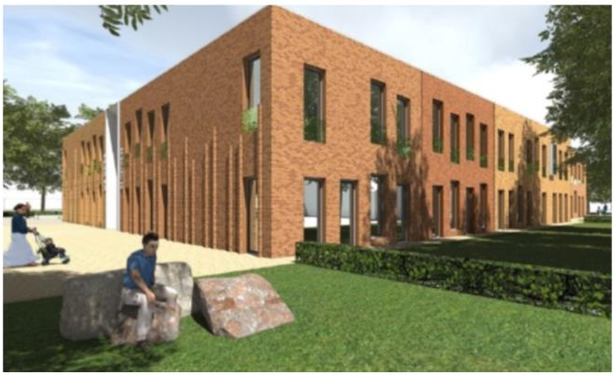
Vanaf medio oktober 2017 is De Fliert in het centrum van Twello onze nieuwe locatie. De Fliert biedt huisvesting aan drie basisscholen: De Oase, De Hietweide en De Kleine Wereld. Ook is er in huisvesting voorzien voor peuterspeelzaal en BSO dat verzorgd wordt door Partout. Door voor een gezamenlijke huisvesting te kiezen, verlagen we onze huisvesting- en beheerkosten waardoor er meer geld overblijft voor het onderwijs. Ook kunnen we bepaalde middelen samen realiseren, zoals een ‘theater’ voor onder meer vieringen. De Fliert is kleinschalig van opzet zodat ieder kind, ouder en personeelslid er zich thuis voelt.

  - Samenstelling kinderen
Onze school is een echte dorpsschool en de meeste kinderen komen dan ook uit Twello of omringende plaatsen uit de gemeente Voorst. Een enkele leerling komt uit Deventer of Apeldoorn. In totaal gaan er zo’n 200 kinderen naar onze school.

Een deel van de ouders kiest bewust voor onze school, omdat we een christelijke school zijn. Weer anderen kiezen voor de school als buurtschool, de visie van de school, of vanwege de prettige sfeer die ouders op De Oase ervaren. Binnen onze school hebben we dan ook te maken met kinderen vanuit verschillende culturen en godsdiensten. We vinden het daarom heel belangrijk dat kinderen elkaar leren respecteren en leren samen te leven en te werken in een veilige leefomgeving die de kinderen helpt om hun eigen leven vorm te geven. Door het proces van ‘The Leader in Me’ en de ‘Kanjertraining’ te integreren in ons dagelijkse onderwijs wordt dit concreet vormgegeven.

  - Schoolklimaat
We werken samen met kinderen, ouders en ons team actief aan een kindvriendelijk en veilig klimaat. De Oase vindt het heel belangrijk om vanuit een positieve instelling en vanuit vertrouwen de kinderen te benaderen. De school besteedt veel aandacht aan normen, waarden, afspraken en omgangsvormen. Vertrouwen in elkaar vanuit een positieve wederzijdse afhankelijkheid, elkaar helpen en samenwerken zijn daarbij kernbegrippen. Tevens hebben we een duidelijk beleid ten aanzien van preventie van pesten op school, en een pestprotocol.

We vinden de sociale vorming van de kinderen erg belangrijk. Een positief pedagogisch klimaat in de groepen krijgt veel aandacht. Wanneer een kind zich veilig voelt, kan het alle energie richten op zijn of haar ontwikkeling.

  - Onderdeel van Stichting PCBO Voorst
Onze school is een van de scholen van Stichting PCBO Voorst. Deze stichting heeft 5 scholen voor primair onderwijs onder haar beheer, allen in de gemeente Voorst. Zij bevinden zich in de dorpskernen Teuge, Twello, Nijbroek en Voorst.
Op de verschillende scholen werken ongeveer 65 leerkrachten, die samen aan ongeveer 675 kinderen onderwijs verzorgen.

De bestuurder van de stichting is tevens lid van het samenwerkingsverband IJssel-Berkel. De directeur van elke school binnen de stichting maakt onderdeel uit van het bestuurlijk managementteam (MT) met de algemeen directeur als gesprekspartner. De Raad van Toezicht houdt integraal toezicht op het beleid van het bestuur en de algemene zaken binnen de stichting en bestaat uit drie leden. Op het secretariaat van de Stichting zijn twee personen werkzaam. Zij ondersteunen zowel de bestuurder, de Raad van Toezicht als de verschillende schooldirecteuren.

Alle Intern Begeleiders die werkzaam zijn binnen de stichting maken deel uit van het brede netwerk vanuit het samenwerkingsverband IJssel | Berkel.

  - Bijzonder sterk onderwijs
De missie van de stichting is ‘Bijzonder sterk onderwijs’ Dit betekent dat, binnen de stichting continu samen met onze partners zoals collega’s, ouders/verzorgers en kinderen, wordt gewerkt aan het innoveren en verbeteren van ons onderwijs. Wij gaan daarbij uit van ‘de kracht van het verschil’, ieder kind en ieder mens heeft talenten. Christelijk onderwijs betekent voor ons dat wij samen verantwoordelijk zijn voor de aarde en haar bewoners. Hiervoor is elk talent in alle eigenheid hard nodig. Iedereen mag er zijn!

- Ongekend groeien
Onze school wil bouwen aan een betere wereld, te beginnen in de school. Wij doen dat door vanuit een christelijke levensbeschouwing en op een professionele positieve manier alle kinderen aan te spreken op hun eigen talenten en vermogens. Onze motto is dan ook: ‘Ongekend groeien’.

  - Visie en onderwijsconcept van de school
In de missie geven we antwoord op de waaromvraag: waarom bestaan wij als CBS De Oase, waarom doen wij het werk wat we doen?
De missie van CBS De Oase is:
‘Vanuit een open christelijke houding en in een excellente leeromgeving maken wij, in synergie met ouders, kinderen mede-eigenaar van hun eigen ontwikkeling en leren wij kinderen hierin keuzes te maken. Eigenaarschap en leiderschap stellen wij centraal in een omgeving waar kinderen cognitief en sociaal-emotioneel optimaal kunnen groeien. Wij leren kinderen zich te ontwikkelen tot zelfstandige en verantwoordelijke burgers met oog voor hun medemens in een snel veranderende maatschappij.’
Door het werken vanuit onze missie doen we ons werk niet omdat het moet, maar omdat het ertoe doet! De resultaten die je wilt bereiken zijn uiteindelijk maar gedeeltelijk afhankelijk van je kennis en vaardigheden, maar vooral van de innerlijke bron van waaruit je handelt: je morele kompas.
Onze teamdrijfveren om dit te bereiken zijn onze kernwaarden: leiderschap, eigenaarschap, excellentie, synergie, diversiteit en groei.
Vanuit de missie en onze kernwaarden hebben we met ons team gesproken over onze visie op onderwijs. In onze visie gaat het over hoe we ons onderwijs vormgeven. Dit vindt u hieronder.

  - Christelijke identiteit
Onze school is een open christelijke basisschool. Dat wil zeggen dat wij onderwijs geven vanuit een christelijke levensbeschouwing, waar iedereen welkom is. In een veilige en vertrouwde sfeer is er respect voor ieders identiteit en levensbeschouwing, waardoor ieder kind tot zijn/haar recht kan komen. Onze school is ook een plek waar vanuit een Bijbelse visie voor de kinderen een goede basis wordt gecreëerd voor een optimale ontwikkeling. Onze christelijke identiteit uit zich o.a. in het vertellen van Bijbelverhalen, het zingen van bijbehorende liedjes, bidden en het vieren van christelijke feesten als kerst en Pasen.

  - Uitgangspunten van onze school
Bij het vormgeven van het onderwijs op onze school vormen de volgende uitgangspunten onze leidraad:
- We stimuleren de ontwikkeling van zelfstandig werken en het nemen van de eigen verantwoordelijkheid hierin;
- Het onderwijs richt zich op een breed onderwijskundig aanbod met als basisvakken taal, lezen en rekenen gebaseerd op het model van effectieve directe instructie;
- We willen kinderen sociale vaardigheden meegeven, zodat zij om kunnen gaan met verschillende sociale situaties;
- Het onderwijs moet een ononderbroken ontwikkelingsproces van kinderen waarborgen;
- Onze school wil continue blijven werken aan kwaliteitsbehoud en -verbetering.

Met deze uitgangspunten bevorderen we onder meer de autonomie (zelfstandigheid) en gevoel van competentie (eigenwaarde en zelfvertrouwen) van kinderen. Daarnaast versterken we hiermee de relatie tussen kinderen onderling en tussen leerling en leerkracht.

The Leader in Me
Sinds augustus 2015 werken we op onze school met de 7 gewoonten van ‘The Leader in Me’.
Stephen Covey is bekend geworden door zijn boek ‘The 7 habits of highly effective people’ uit 1989. De 7 gewoonten, oorspronkelijk bedoeld voor leidinggevenden, bleken zeer effectief toepasbaar in elke situatie waarin mensen een relatie met elkaar hebben. Zowel op het niveau van volwassenen, maar ook, zij het speelser op het niveau van kinderen.

Met ‘The Leader in Me’ zijn de 7 gewoonten toepasbaar gemaakt voor het onderwijs. Door kinderen eigen te maken met deze gewoonten krijgen ze zelfvertrouwen, waarden en vaardigheden mee die nodig zijn voor de samenleving van vandaag en morgen. Het is een manier van kijken, denken en doen die de dagelijkse praktijk op school kleurt en kinderen helpt gewoonten aan te leren waarmee ze richting kunnen geven aan hun leven.
Op onze school wordt er in elke groep aandacht besteed aan de 7 gewoonten. De gewoonten helpen ons en de kinderen:
- bewust te worden van persoonskenmerken, ambitie en talenten;
- controle te krijgen over het leven en werken, door prioriteiten te stellen en zelfstandig goede keuzes te maken waardoor er meer gedaan kan worden in minder tijd;
- meer zelfvertrouwen te krijgen en tegelijkertijd meer begrip voor en van elkaar te hebben door bijvoorbeeld goed naar elkaar te luisteren, waardoor een langdurige effectieve relatie en synergie (samenwerking) ontstaat;
- hart, hoofd, lichaam en ziel met elkaar te verbinden en scherp te houden voor persoonlijke ontwikkeling.
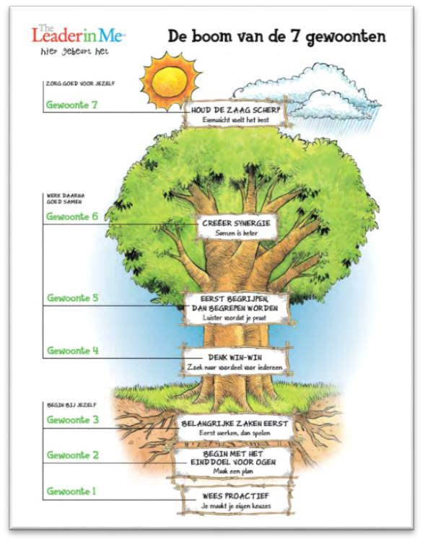

Door de zeven gewoonten toe te passen wordt de samenleving effectiever en gelukkiger. De zeven gewoonten passen goed bij ‘goed burgerschap’. Leerkrachten en kinderen zijn meer betrokken, zelfstandig en nemen meer verantwoordelijkheid voor hun taak.

Voor meer informatie over ‘The Leader in Me’ kunt u terecht op de site van CPS (www.cps.nl, onderwijsontwikkeling en advies). Daarnaast zijn er meerdere boeken geschreven over de zeven gewoonten, zoals:
- The leader in me | Stephen R. Covey , Sean Covey & Muriel Summers;
- De zeven eigenschappen voor Happy Kids | Sean Covey & Stacy Curtis.

Uiteraard kunt u voor meer informatie over ‘The Leader in Me’ bij de directeur en de leerkrachten terecht.

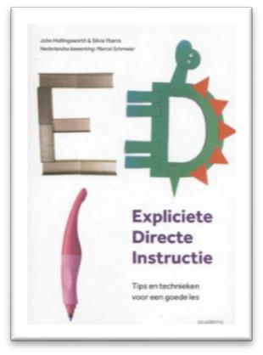
Expliciete directe instructie
Expliciete Directe Instructie (EDI) is een bewezen aanpak om de leseffectiviteit te verhogen, te zorgen voor succeservaringen en betere leerprestaties bij alle kinderen. Door o.a. veel te modellen (voordoen) bod gericht op het aanleren en ontwikkelen van leer strategieën. De leerkracht voor de klas is daarbij de sleutel tot succes. EDI geeft de leerkracht het gereedschap om met alle kinderen in het primair onderwijs de vooraf vastgestelde leerdoelen te bereiken. Door kwalitatief goede instructie en kinderen actief te betrekken bij de inhoud van de lessen, wordt er een grote mate van betrokkenheid gerealiseerd, nemen gedragsproblemen af en neemt de leerwinst toe.

  - Kanjertraining
Om kinderen weerbaar te maken en om te leren gaan met verschillende sociale situaties, maken we op onze school gebruik van de Kanjertraining en spreken we de bijbehorende kanjertaal. De Kanjertraining is door het Nederlands Jeugdinstituut (NJi) erkend en goedgekeurd om pesten op school aan te pakken.
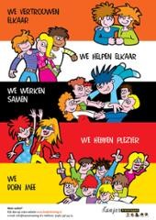
Door één taal te spreken als school geeft dit duidelijkheid en rust bij de kinderen en is onze school een plek waar we samen in een veilige omgeving kunnen werken en spelen binnen duidelijke afspraken en spelregels. Zo kunnen kinderen zich ook goed ontwikkelen. De afspraken en spelregels zijn in het kort:
- We vertrouwen elkaar
- We helpen elkaar
- We werken samen
- We hebben plezier
- We doen mee

Deze afspraken en spelregels zijn ook terug te vinden op de kanjerposters die binnen onze school hangen.

De Kanjertraining helpt ons ook bij het voorkomen en oplossen van pestgedrag. De Kanjertraining helpt kinderen positief over zichzelf en over anderen te leren denken en geeft hen handvatten in sociale situaties. Ons pestprotocol is gebaseerd op de Kanjertraining.

De leerkrachten hebben allemaal de Kanjertraining gevolgd en zijn bevoegd om deze training in de klas te geven. Alle groepen werken met de petten van de Kanjertraining. De kleur van de pet symboliseert een bepaald gedrag:
- zwarte pet (met de pestvogel) -> Jouw kwaliteit is leiderschap, jouw valkuil kan ‘de baas spelen’ zijn;
- rode pet (met de aap) -> jouw kwaliteit is relativeren, lucht brengen in een situatie, jouw valkuil is dat je je graag grappig gevonden wilt worden;
- gele pet (met het konijn) -> jouw kwaliteit is observeren, registreren, analyseren, jouw valkuil is je terugtrekken/zielig doen;
- witte pet (met de tijger) -> je zorgt goed voor jezelf en de ander, je durft jezelf te zijn. Kinderen met een witte pet zijn kanjers en te vertrouwen!

Wilt u meer informatie over de Kanjertraining, kijkt u dan ook eens op de site www.kanjertraining.nl. Wilt u meer lezen over de Kanjertraining dan is wellicht het boek ‘Kanjerboek voor ouders leerkrachten en Pabo-studenten’ een aanrader. Dit boek is op de hiervoor genoemde website te bestellen.

Uiteraard kunt u voor informatie over de Kanjertraining tevens op school terecht.

Ontwikkelingsproces
Om een optimaal ononderbroken ontwikkelingsproces van kinderen op onze school te bewerkstelligen, werken we met het proces van opbrengstgericht werken.

In het proces van opbrengstgericht werken worden vier stappen onderscheiden:
- Leerkrachten verzamelen gegevens uit het gemaakte werk, toetsen, interacties en observaties van kinderen;
- Alle gegevens worden objectief geanalyseerd;
- Op basis van de analyse worden doelen gesteld voor in de klas en individuele kinderen;
- Het handelen van de leerkracht in de klas wordt afgestemd op de doelen, waarbij het gaat om didactisch handelen, keuze leerstofaanbod (leerbehoefte van de kinderen) en klassenmanagement.

Het hiervoor beschreven proces van opbrengstgericht/handelingsgericht werken is op de volgende wijze op onze school ingericht:

Vanaf het moment dat een kind bij ons op school komt, wordt het ontwikkelingsproces regelmatig geëvalueerd. De resultaten van de observatie instrumenten en toetsen zijn, samen met het werk, interacties en observaties in de klas, het startpunt voor de zorgverbreding en de basis voor eventuele extra hulp. Om dit te waarborgen werken we onder meer met groepsplannen, individuele handelingsplannen, een dyslexieprotocol en een hoogbegaafdheidsprotocol.
De voortgang van de ontwikkeling van elke leerling wordt vastgelegd en gevolgd door gebruik te maken van de leerlingvolgsystemen ParnasSys (voor met name cognitieve ontwikkeling), Leerling observatielijsten en KanVAS (voor de sociaal-emotionele ontwikkeling).

  - Kwaliteitsschool
Op verschillende manieren werkt onze school aan kwaliteitsbehoud en -verbetering.

Schoolplan
Het schoolplan geeft een beschrijving van de huidige stand van zaken en geeft de voorgestelde schoolontwikkeling weer. In het schoolplan zijn de strategische visie en beleidskeuzes op hoofdlijnen voor de komende vier jaar beschreven. Een goede planning en control-cyclus is van groot belang voor het bereiken van de resultaten zoals genoemd in het schoolplan.
Het schoolplan heeft diverse functies:
- presentatie van de school en het beleid;
- kader voor de interne dialoog;
- basis voor gedetailleerde jaarplanning;
- verantwoordingsdocument inspectie en Raad van Toezicht.

Het actuele schoolplan ligt op school ter inzage.

Team
De kwaliteit van de school hangt grotendeels af van de mensen die er werken en de manier waarop ze dit doen. Zij zorgen ervoor dat de leerlijnen, methodes en materialen zinvol gebruikt worden, maar bovenal dat er een goede sfeer in de klassen en daarbuiten heerst. Onze teamleden besteden veel tijd aan samenwerking en overleg. De regelmatige teamvergaderingen of bouwvergaderingen zijn hier een voorbeeld van. Jaarlijks besteden wij ook veel tijd aan deskundigheidsbevordering door het volgen van opleidingen en cursussen. De maatschappij verandert voortdurend en dus ook het onderwijs. We vinden het belangrijk om ons blijvend te professionaliseren. Scholing, collegiale consultatie, coaching en studie zijn op De Oase vanzelfsprekend.

Beeldcoaching op school
Beeldcoaching is een praktische coaching methodiek, waarmee we leerkrachten kunnen ondersteunen in hun werk. Bij ons op school wordt regelmatig gebruik gemaakt van beeldmateriaal, voor diverse doeleinden. We gebruiken bijvoorbeeld filmopnames voor:
- coaching en/of begeleiding van leerkrachten bij hun onderwijstaak, door de intern begeleider, directeur of door een (interne of externe) beeldcoach. Er worden korte filmopnames gemaakt en deze worden vervolgens met de leerkracht bekeken en besproken.
Tijdens deze begeleiding staat het handelen van de leerkracht voorop. Uw kind kan echter ook op de beelden te zien zijn. Met deze filmbeelden gaan we vertrouwelijk om en er wordt alleen door de leerkracht en de begeleider naar gekeken.
Na het coaching traject worden de filmopnames direct gewist.

- inzetten van beeld coaching t.b.v. professionalisering, implementatie van onderwijsvernieuwing, nieuwe methodes en bij ontwikkeling van het pedagogisch klimaat. Na het coaching traject worden de filmopnames direct gewist.

- coaching van leerkrachten m.b.t. de begeleiding van een specifieke leerling om deze beter te kunnen ondersteunen in het kader van leerlingenzorg. Wij informeren de ouders van het kind en vragen vooraf altijd toestemming.
Na het coaching traject worden de filmopnames direct gewist.

Wanneer het specifiek over uw kind gaat in het kader van leerlingenzorg, bespreken wij dit altijd vooraf met u en vragen uw toestemming. Daarnaast heeft u het recht om uw eerder verstrekte toestemming in te trekken (recht op rectificatie) of bezwaar te maken tegen gebruik van uw gegevens.

Wanneer wij de filmopnames gebruiken zoals beschreven bij de punten 1 en 2, informeren wij u hierover niet standaard. Wij gaan ervan uit dat u instemt met de manier waarop wij ons onderwijs zo goed mogelijk vormgeven en ontwikkelen.

Mocht u hier bezwaar tegen hebben of wilt u meer informatie, dan kunt u zich wenden tot
de leerkracht van uw kind of tot de directeur. Meer informatie kunt u vinden in ons privacyreglement.

Methoden
Al onze methoden voldoen in ruimte mate aan de criteria van de kerndoelen, zoals door het ministerie van Onderwijs, Cultuur en Wetenschappen is vastgelegd. In de methoden wordt tevens uitgegaan van verschillen die er zijn tussen kinderen, waardoor wij goed kunnen aansluiten op de behoefte en ontwikkeling van elke leerling.

Enquêtes
Onze school organiseert iedere vier jaar een enquête onder alle ouders om zo hun mening te peilen. Dit gebeurt via de Medezeggenschapsraad.

Incidentenregistratie
Een cruciaal element voor een kwaliteitsschool is de waarborging van de veiligheid voor kinderen en teamleden. Om hier op te kunnen sturen houden wij een incidentenregistratie bij.

Gebouw
Elk jaar wordt onze school bezocht door een bureau dat het gebouw en de inventaris inspecteert op veiligheid. De verbeterpunten die hieruit voortkomen, worden via onze preventiemedewerkers gerealiseerd.

Schoolinspectie
Onze school wordt één keer in de vier jaar bezocht door de inspecteur van het basisonderwijs. Tijdens dat bezoek wordt de kwaliteit gemeten en later in een rapport vastgelegd. Het laatste inspectierapport d.d. 10 april 2019 was positief. Er zijn indicatoren met betrekking tot de opbrengsten, het onderwijsleerproces, de zorg en begeleiding en de kwaliteitszorg onderzocht. Daarnaast zijn verplichtingen van scholen in het kader van wet- en regelgeving gecontroleerd, waaronder de onderwijstijd.

De inspectie heeft in 2019 geconstateerd dat op onze school de kwaliteit van het onderwijs op onderzochte criteria goed op orde is. Uit het onderzoek is gebleken dat onze school nauwelijks tekortkomingen kent. De opbrengst-indicatoren zijn van voldoende niveau, evenals vier indicatoren van het aspect zorg en begeleiding en drie indicatoren van het aspect kwaliteitszorg. Van het aspect kwaliteitszorg zijn daarnaast de evaluatie van de resultaten van de kinderen en de wijze waarop onze school planmatig werkt aan verbeteractiviteiten als goed beoordeeld.

Begin 2020 is De Oase wederom bezocht door de inspectie. Hoewel dit bezoek geen beoordelend karakter had, heeft De Oase te horen gekregen dat de zaken goed op orde zijn, dat er instructies van hoge kwaliteit worden gegeven en alle afspraken goed staan beschreven.

In mei 2021 heeft De Oase vrijwillig meegedaan aan een audit. In 2022 heeft De Oase meegedaan met een audit die op alle scholen binnen Stichting PCBO Voorst is afgenomen. De uitkomst hiervan was dat de school de zaken heel goed op orde heeft en dat de instructies die gegeven worden van hoge kwaliteit zijn.

Wij zijn trots op de wijze waarop het team de afgelopen jaren ontwikkelingen heeft opgepakt en de evenwichtige aandacht die de school heeft voor cognitieve en sociaal-emotionele ontwikkeling van de kinderen.
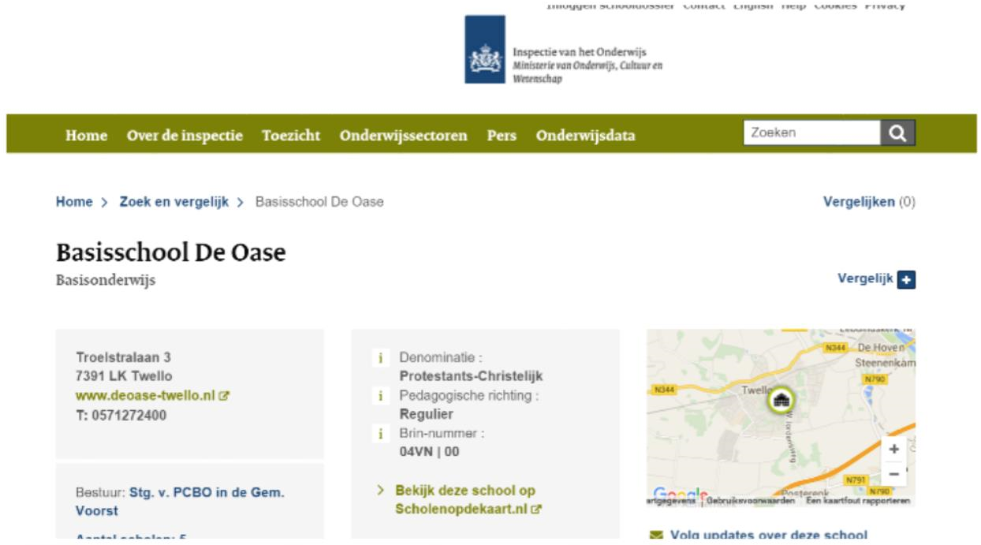

Het volledige rapport is te downloaden (via www.scholenopdekaart.nl) op www.onderwijsinspectie.nl of via onze eigen website.

ONDERWIJS OP ONZE SCHOOL
Een kind start met het ervaren van de wereld om zich heen. Een kind ziet wat volwassenen doen en imiteert rollen en activiteiten. De ervaringen die een kind al vanaf jonge leeftijd meemaakt, zijn van grote invloed op de verdere ontwikkeling. Juist op deze ervaringen willen we als school insteken.
Daarnaast organiseren we ons onderwijs zo, dat kinderen van en met elkaar kunnen leren.
Verschillen worden niet als een probleem ervaren, maar als kansen om als persoon te groeien.

  - Levensbeschouwelijke vorming
Onze school is een open christelijke school waarbij er respect is voor ieder levensbeschouwelijke visie. We zien het als een opdracht om de christelijke waarden (vertrouwen, respect, geloof, rechtvaardigheid, naastenliefde) uit te dragen naar de kinderen.
Tijdens de lessen levensbeschouwelijke vorming wordt een link gelegd van wat we in de bijbel leren met de actualiteit van alle dag. Hierin maken we gebruik van de methode Trefwoord. Daarnaast besteden we tijd aan andere godsdiensten. In groep 8 wordt tevens aandacht besteed aan alle godsdienstige en geestelijke stromingen.

  - Groep 1 en 2
Het jonge kind ziet de wereld met zichzelf als middelpunt en ervaart het meeste door de inzet van zijn zintuigen en zijn lichaam. Het onderwijsaanbod in groep 1 en 2 is vooral gericht op de ervaringen die het kind herkent en verder uit kan bouwen. Wij willen de wereld de school in brengen, zodat kinderen in veiligheid kunnen experimenteren met de wereld.

Homogene groepen
Vanaf groep 1 werken we met zogenaamde leerstofjaarklassensysteem. Dit betekent dat alle kinderen van dezelfde leeftijd bij elkaar in de klas zitten. De kinderen van de twee verschillende kleutergroepen zullen elkaar regelmatig tegenkomen bij verschillende activiteiten gedurende de dag. Door het samenwerken op die momenten te stimuleren, vinden ze makkelijk aansluiting bij elkaar. Kinderen leren op deze manier van en met elkaar.

Dagprogramma
We streven ernaar om iedere dag op dezelfde manier vorm te geven. Door te werken met een duidelijke structuur, weten kinderen waar ze aan toe zijn en versterken we het veiligheidsgevoel en raken kinderen snel vertrouwd met school. Om de structuur voor de kinderen inzichtelijk te maken, gebruiken we dagritmekaarten. Door middel van het planbord kunnen kinderen aan geven aan welke activiteiten ze deel willen nemen. Kinderen leren hierdoor op speelse wijze te plannen en keuzes te maken.

Thema’s
We werken met thema’s die aansluiten bij de belevingswereld van kinderen. Een thema duurt ongeveer 6 a 8 weken, van vakantie naar vakantie. Vanuit het thema stelt de leerkracht vast aan welke doelen er wordt gewerkt. De doelen worden vertaald naar verschillende en afwisselende activiteiten. Er worden verschillende hoeken gecreëerd, waarin kinderen kunnen bouwen, knutselen, lezen en met zand en water kunnen spelen. Er worden thematafels en themahoeken ingericht. Kinderen oefenen zo op speelse wijze hun doelen. Via Parro worden ouders bij de thema’s en doelen betrokken.

Een thema of activiteit moet dicht bij de kinderen staan, zodat het een betekenis voor ze heeft. Hierdoor willen kinderen het thema verder verkennen en verdiepen. Als het thema en de bijbehorende activiteiten aansluiten bij de ontwikkeling van een kind, dan wordt het kind uitgedaagd. Kinderen worden dan enthousiast, raken betrokken en gaan eerder hun eigen keuzes maken. De inbreng en initiatieven van kinderen bij een thema wordt door ons gewaardeerd en wij helpen deze tot stand komen.

Om de (klassikale) activiteiten binnen een thema en in de verschillende themahoeken zo goed mogelijk bij elkaar aan te laten sluiten, worden ontwerpschema’s gemaakt. In deze schema’s vinden aspecten zoals lees- en gespreksactiviteiten, rekenactiviteiten, onderzoeksactiviteiten en spelactiviteiten hun plek. Op deze manier werken we aan de ontwikkeling op het gebied van taal, lezen, schrijven, rekenen en creatieve vorming.

Samenwerking Kinderopvang
Onze school werkt nauw samen met verschillende partijen voor kinderopvang. Deze partijen bieden peuteropvang, voorschoolse- en naschoolse opvang.

  - Vanaf groep 3
Kinderen ontwikkelen zich van nature. Ze zijn nieuwsgierig en willen steeds iets nieuws leren. Onze school stimuleert kinderen en daagt ze uit om nieuwe dingen te ontdekken. Door geleidelijk de kinderen zelf de regie van hun leerproces in handen te geven en ze medeverantwoordelijk te maken voor hun eigen leerresultaten, halen we het beste uit elke leerling. Hierin worden we ondersteund door het gericht aanleren en toepassen van de gewoonten van The Leader in Me.

Dagprogramma
Door het werken met een horizontaal rooster (kernvakken op dezelfde tijdstippen in elke klas) kan elk kind de instructie zoveel mogelijk op het eigen niveau volgen
’s Ochtends krijgen de kinderen onderwijs in de kernvakken taal en rekenen, terwijl in de middag ruimte is voor onder meer de zaakvakken.

  - Lesaanbod, methoden en materialen
Om beter zicht te krijgen op zowel de kindprestaties als het onderwijs in de basisvaardigheden (lezen, rekenen, taal, spelling), heeft de inspectie basisvaardigheden voor de komende jaren als speerpunt aangemerkt voor alle onderwijssectoren. Het geven van goed onderwijs in o.a. de basisvaardigheden vinden wij heel belangrijk. In hoofdstuk 4 leest u meer over hoe wij de ontwikkelingen van onze basisvaardigheden monitoren. Van onze leerkrachten wordt verwacht dat ze de ontwikkeling van een kind stimuleren en zorgvuldig volgen. Dit is alleen mogelijk met een grondige kennis van de kerndoelen, leerlijnen, methoden en materialen. Met deze basiskennis, de ondersteuning van het model van Expliciete Directe Instructie en de 7 gewoonten van The Leader in Me worden lessen door onze leerkrachten goed voorbereid en gegeven.

Groep 1 en 2
Voor het gebied van taal en lezen maken we gebruik van de methode ondersteunend materiaal zoals ‘Sprongen Vooruit’ en de map Fonemisch Bewustzijn, waarbij het gaat om het bewust zijn van klanken in woorden. Aanvullend kunnen ze in de leeshoek genieten van allerlei soorten boeken, waarmee we het leesplezier extra stimuleren. De kinderen die in groep 2 zitten, krijgen voorbereidende schrijfoefeningen aangeboden en in de schrijfhoek kunnen ze zelf experimenterend bezig zijn met letters en het maken van woorden.
Voor rekenen is de methode Gecijferd Bewustzijn, die inspeelt op de drie domeinen van voorbereidend rekenen: getalbegrip, meten en meetkunde. In groep 1 en 2 staat bewegingsonderwijs dagelijks op het rooster. Er wordt in de klas gespeeld, op het schoolplein en in het speellokaal.
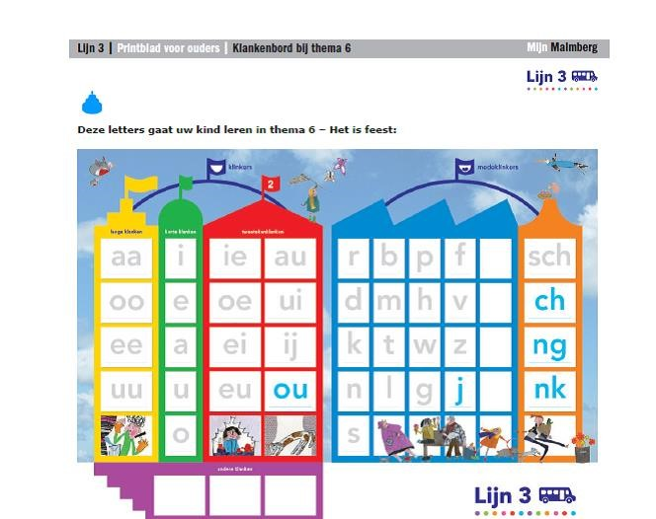

Vanaf groep 3
In groep 3 wordt officieel gestart met het leren lezen met behulp van de methode Lijn 3. Deze methode sluit naadloos aan bij de methode Schatkist uit groep 1 en 2 en Protocol Leesproblemen en Dyslexie (zie ook het hoofdstuk Zorg voor alle kinderen). Binnen deze methode kunnen kinderen op hun eigen niveau werken, waardoor we goed kunnen inspelen op de verschillen in leesniveau van de kinderen. Voor de hogere groepen maken we gebruik van de methode Karakter. Daarnaast maken we gebruik van de methodieken Connect lezen en Ralfi lezen om kinderen te ondersteunen wanneer zij dat nodig hebben.

Vanaf midden groep 4 werken we met de kinderen, naast het verbeteren van het (technisch) lezen, aan het begrijpen van teksten. Dit is de basis voor het kunnen lezen, maar vooral begrijpen van teksten bij alle andere vakken in de basisschool en in het latere leven. We gebruiken voor begrijpend lezen o.a. de methoden Nieuwsbegrip XL, Blitz, en Close Reading. Hierdoor spreken de teksten kinderen aan en zijn ze gemotiveerd om er mee te gaan werken. Binnen de methode leren de kinderen aan de hand van een stappenplan een tekst te ontleden en begrijpen.

In groep 3 worden ook de eerste taallessen gegeven. Taal is in deze groep nog voornamelijk gericht op de woordkernen die de kinderen aangeboden krijgen bij het leren lezen uit de methode Lijn 3. Daarnaast maken we vanaf groep 4 gebruik van een methode die aansluit bij de laatste eisen op het gebied van taal en spelling. Vanuit deze methode worden taal- en spellinglessen gegeven. Daarnaast houden kinderen boekbesprekingen en spreekbeurten en maken ze werkstukken.

Op onze school leren de kinderen licht hellend te schrijven in de methode ‘Klinkers’, wat zich in de loop van de schooljaren mag ontwikkelen tot een persoonlijk handschrift.

Voor goed en evenwichtig rekenonderwijs vinden wij de volgende aspecten van belang en deze zijn dan ook terug te vinden de methode Wereld in Getallen 5:
- opbouw rekenles: oriëntatie, begripsvorming, oefenen en automatiseren;
- herhalen;
- zelfstandig werken;
- realistisch rekenen.

De nieuwe rekenmethode Wereld in Getallen 5 houdt optimaal rekening met de verschillen tussen kinderen in het rekenonderwijs. De kinderen rekenen op eigen niveau en tempo. Er is in elke groep consequent differentiatie op drie niveaus.

Op heel veel momenten wordt er gesproken over de wereld om ons heen en brengen we de kinderen kennis bij over het heden en verleden van de aarde en zijn bewoners. Momenten zoals kringgesprekken, projectweken, spreekbeurten, het kijken naar schooltelevisie programma’s en het maken van werkstukken op de computer.

Vanaf groep 5 besteden we gericht aandacht aan de wereld om ons heen aan de hand van de volgende methodes en zaakvakken:
- Blink voor het vak aardrijkskunde;
- Veilig in het Verkeer voor het vak verkeer;
- Blink voor het vak geschiedenis;

Studievaardigheden worden steeds belangrijker. Informatie is overal te vinden op internet, maar hoe zoek je gericht? Waar vind je de juiste informatie? Hoe verwerk je deze informatie?
Met de methode Blits (groep 5 tot en met 8) leren kinderen lezen, begrijpen en verwerken van allerlei informatiebronnen. U kunt hierbij denken aan studieteksten, kaarten, schema’s, tabellen grafieken etc. Bij studievaardigheden komen de strategieën die kinderen zich eigen hebben gemaakt bij begrijpend lezen uiteraard ook weer aan de orde, waardoor de vaardigheden van kinderen nog beter worden ingeslepen.

De laatste jaren hebben we steeds meer techniek geïmplementeerd in ons onderwijs, zodat we tot een steeds meer leerrijke omgeving komen. Hiervoor maken we gebruik van onze techniektorens die onze school aanwezig zijn. De kinderen krijgen de mogelijkheden te experimenteren en inzicht te krijgen in techniek. De onderwerpen vormen een doorgaande lijn en sluiten aan bij de interesse van kinderen.

De creatieve vakken brengen evenwicht in het lesprogramma: niet alleen het leren heeft de nadruk, de creatieve vorming is eveneens belangrijk. Ook hier streven we kwaliteit na. Bij creatieve vakken worden verschillende vormen aangeboden, zoals: handenarbeid en tekenen. Jaarlijks bieden we talentenworkshops aan, waarbij kinderen op creatieve wijze hun talenten kunnen ontdekken.

Vanaf groep 3 krijgen de kinderen één keer per week gymles. Dit gebeurt voornamelijk in circuitvorm, waarbij kleine groepjes kinderen voortdurend actief zijn met meerdere activiteiten uit verschillende leerlijnen. De gymlessen worden gegeven door een gediplomeerd en ervaren vakdocent gym. De kinderen van groep 3 tot 8 gymmen in sporthal De Jachtlust. De kinderen gaan hier, onder de begeleiding van de leerkracht, naar toe.

Tijdens de lessen maken we, zoals eerdergenoemd, gebruik van de 7 gewoontes van ‘The Leader in Me’. De Kanjertraining staat ook elke week op het programma als onderdeel van het totale lesprogramma. Tijdens de kanjerlessen komen de volgende punten aan de orde:
- de vijf kanjerregels;
- het kanjerverhaal;
- gesprekstechnieken;
- vertrouwensoefeningen.

Uiteraard wordt tijdens andere lessen ook aandacht besteed aan de Kanjertraining, door bijvoorbeeld als team één taal te spreken (de Kanjertaal) en het gebruik van de petten om sociale situaties te verduidelijken als dat nodig is.

Voor meer informatie over de gebruikte methoden en materialen kunt u terecht bij de leerkrachten van de groep waar uw kind(eren) zitten. Uiteraard wordt er ook elk jaar een ouderavond georganiseerd waarbij u meer informatie ontvangt over de gehanteerde methoden en materialen.
Op de volgende pagina vindt u een schema met methoden die we op school gebruiken.

Overzicht gebruikte methoden (-materiaal)
Levensbeschouwelijke vorming | Trefwoord
Technisch lezen | Ralfi lezen  Lekker lezen  Lijn 3  Connect lezen  Sprongen vooruit  Fonemisch bewustzijn  Karakter
Begrijpend lezen | Nieuwsbegrip XL  Rijke teksten van de methode Blink  Rijk aanbod van diverse tekstsoorten
Taal en spelling | Staal vanaf groep 4 t/m 8  CPS Woordenschat  Methodiek José Schraven
Schrijven | Diverse oefeningen voorbereidend schrijven  Klinkers
Rekenen | Wereld in Getallen  Cijferend bewustzijn  Schatkist
Studievaardigheden | Blits!
Techniek | De Techniektorens
Geschiedenis | Blink
Aardrijkskunde /Natuur | Blink
Verkeer | Veilig in het Verkeer
Sociaal-emotionele vorming | The Leader In Me  Kanjertraining

  - ICT & ons onderwijs
Op onze school krijgen kinderen de gelegenheid om kennis te maken met de computer en wordt de computer/Chrome Books ingezet ter ondersteuning van het onderwijs. Voor alle groepen zijn programma’s opgenomen binnen het netwerk dat wij op school hebben, zoals: Lijn 3, Nieuwsbegrip XL, Staal, Bouw en Schatkist. Ook kleuters werken soms met een tablet. Bijvoorbeeld voor het verkennen van klanken aan de hand van ‘Kiene klanken’

  - Excursies
Als er uitsluitend over onderwerpen wordt verteld, maakt dit een andere indruk dan wanneer het wordt beleefd. Wij streven naar werkelijkheidsnabij onderwijs waarbij de wereld de school in wordt gehaald en de kinderen de wereld in gaan. Vandaar dat er naast het gebruik van platen, schooltelevisie en internet ook meerdere excursies worden gehouden. Hierbij kunt u denken aan excursies naar de kinderboerderij, fruitteler, de bibliotheek, de fietsenmaker, de bakker en de molen.

  - Cultuureducatie
Met cultuureducatie worden kinderen in aanraking gebracht met en enthousiast gemaakt over kunst- en cultuuruitingen en cultureel erfgoed. Bij kunst- en cultuuruitingen denken wij aan alle uitingen op het gebied van beeldende kunst, erfgoed en media. Onder cultureel erfgoed verstaan wij alle materiële en immateriële overblijfselen van onze geschiedenis. Op De Oase werken wij met een cultuur coördinator die dergelijke activiteiten coördineert.

In de jaarkalender 2023-2024 is onze doelstelling (met bijbehorende activiteiten) gedefinieerd om cultuureducatie op onze school (verder) vorm te geven, omdat cultuuroverdracht belangrijk is voor ieders betrokkenheid bij de samenleving. Wie kennisneemt van kunst, erfgoed en media en daar bewust en actief mee bezig is, doet mee aan de samenleving en ontwikkelt begrip voor andere normen, waarden en culturen. Cultuureducatie stimuleert kinderen bovendien om andere ‘talen te spreken’, waardoor onvermoede talenten boven kunnen komen: kinderen met en taalachterstand blijken bijvoorbeeld een groot toneeltalent te zijn.
  - Burgerschap
De overheid heeft in de Wet op het Primair Onderwijs (WPO) de taken van een school geformuleerd. Deze taken kunnen gezien worden als opdrachten die een basisschool uit te voeren heeft. Ze markeren tevens de grens van de schooltaken.
In artikel 8 van de WPO staat over de betekenis van school bij de voorbereiding van kinderen op een plaats in de maatschappij:

“Het onderwijs:
- gaat er mede vanuit dat kinderen opgroeien in een pluriforme samenleving;
- is mede gericht op het bevorderen van actief burgerschap en sociale integratie;
- is er mede op gericht dat kinderen kennis hebben van en kennismaken met verschillende achtergronden en culturen van leeftijdgenoten.”

Elke school en dus ook onze school kleurt bovenstaande punten zelf in. Binnen onze school maken de kinderen kennis met andere culturen, godsdiensten, gewoontes en opvattingen.

Daarnaast komen kinderen concreet in aanraking met maatschappelijke activiteiten en cultuurgoed
(bibliotheek, musea, kerk). In het borgingsdocument ‘kwaliteitskaart Burgerschap’ staat precies vermeld hoe we hierop sturen. Het borgingsdocument is bij school op te vragen.

- ZORG VOOR ALLE KINDEREN
Vanaf groep 1 volgen wij de cognitieve en sociaal-emotionele ontwikkeling van elk kind op onze school. Op die manier houden wij rekening met ieder kind en zijn specifieke leerbehoefte. We vergelijken de ontwikkeling van (de basisvaardigheden van) onze kinderen met het landelijk gemiddelde, zoals een consultatiebureauarts dat op jongere leeftijd van het kind doet met het gewicht en de lengte.

Van ieder kind wordt een leerling dossier bijgehouden. Hierin staan onder andere gegevens van het aanmeldformulier, gegevens over speciale onderzoeken, gegevens van de citotoetsen en gesprekken met ouders/verzorgers. De intern begeleider bespreekt regelmatig met de leerkrachten de vorderingen van de kinderen. Er wordt op dat moment ook besproken welke kinderen op welke wijze extra ondersteuning nodig hebben. De leerkrachten maken groepsoverzichten en –plannen en daar waar nodig individuele handelingsplannen of stellen een ontwikkelingsperspectief (OPP) op. Bij de blokvoorbereidingen wordt goed gekeken door de leerkracht welke onderwijsbehoeften elk kind heeft, en wie welk doel al beheerst. Hierdoor kan de leerkracht tijdens de les naadloos aansluiten bij de behoeften van het kind. Wanneer een doel nog niet behaald is aan het eind van de les komt de leerkracht hier z.s.m. op een ander moment met het kind op terug. Om onze resultaten eerlijk te interpreteren vergelijken wij onze resultaten anoniem met scholen met een vergelijkbare populatie.

  - Toetsen en signaleringsinstrumenten
Om de ontwikkeling van onze kinderen te kunnen volgen, maken wij gebruik van verschillende toetsen en signaleringsinstrumenten.

Voor groep 1 en 2 zijn dit:
- Dyslexieprotocol;
- Observatielijsten (sociaal-emotionele ontwikkeling).

Vanaf groep 3 zijn dit:
- CITO Spelling;
- CITO Woordenschat;
- CITO Rekenen en Wiskunde;
- CITO Begrijpend lezen;
- DMT en AVI (technisch lezen);
- KanVAS (Kanjer Volg en Advies Systeem, sociaal-emotionele ontwikkeling);
- Methode gebonden toetsen.

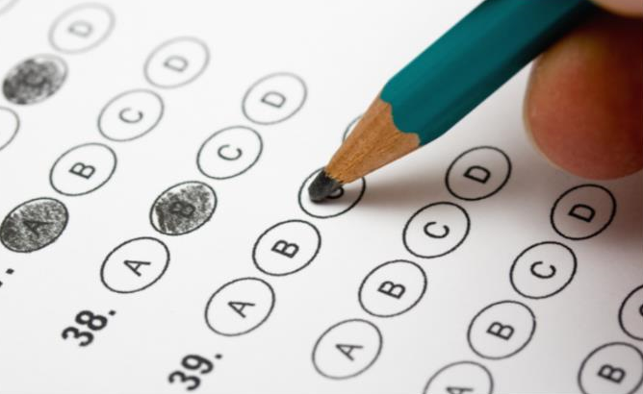
Verslaglegging van de resultaten van deze toetsen vindt plaats in het rapport dat iedere leerling vanaf groep 2 twee keer per jaar mee naar huis krijgt (zie jaarplanning op onze website).

Video Interactie Begeleiding (VIB)
Soms gaat het met een kind, een groepje kinderen of een klas niet zoals we het graag zouden willen. Soms wil een leerkracht het eigen functioneren graag versterken. Op onze school kunnen we hiervoor VIB inzetten. VIB is een sterk hulpmiddel om oplossingen te zoeken. Er worden dan video opnames gemaakt van de klassensituatie of de leerling(en). Deze beelden worden met de leerkracht bekeken en besproken. Er zijn binnen het PCBO Voorst meerdere gecertificeerde begeleiders van VIB. Een goede communicatie is de basis voor een goede relatie. VIB werkt aan een goede communicatie tussen leerkracht en klas, leerling en leerkracht en leerling en leerling. Door goed naar de beelden te kijken, proberen we de sterke momenten in de communicatie te vinden en te benoemen hoe mensen op elkaar reageren. Soms zeggen lichaamstaal en blikken nog meer dan woorden. Als je bewust bent van je eigen gedrag is het gemakkelijker daar verandering in aan te brengen en een relatie of bepaald gedrag te verbeteren of te herstellen. Een VIB traject bestaat meestal uit 4 tot 6 opnames. De beelden worden alleen voor de begeleiding gebruikt en daarna vernietigd.

  - Ondersteuningsteam
Wanneer er zorgen over de ontwikkeling van een kind zijn, wordt dit door de leerkracht met de intern begeleider en de ouders besproken. Wanneer er behoefte is aan meer deskundigheid kan de leerling in een ondersteuningsteam worden besproken. Dit ondersteuningsteam bestaat uit een maatschappelijk werker, school-/jeugdverpleegkundige, leerkracht, onderwijscoach en intern begeleider. De onderwijscoach is werkzaam bij het samenwerkingsverband waarbij de school is aangesloten, samenwerkingsverband IJssel Berkel. Specialisten kunnen indien nodig aansluiten en meedenken bij een specifieke situatie rond een kind. Natuurlijk worden de ouders vooraf geïnformeerd en altijd uitgenodigd om bij het gesprek aanwezig te zijn. Ook kunnen extern betrokkenen met toestemming van de ouders hierbij uitgenodigd worden.

  - Passend onderwijs
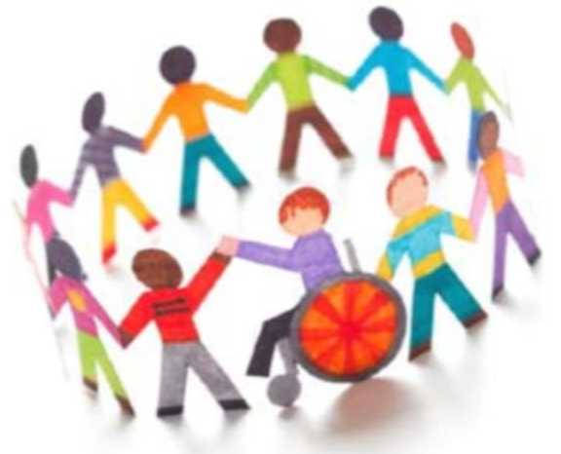
Elk kind heeft recht op goed onderwijs. Ook kinderen die extra ondersteuning nodig hebben. Met Passend Onderwijs is het nog beter mogelijk om ondersteuning op maat te bieden voor alle kinderen die dit nodig hebben. Zo hebben zij de beste kansen op een vervolgopleiding en meedoen in de samenleving. Kinderen die het echt nodig hebben kunnen naar het speciaal (basis)onderwijs. Daarnaast werken we nauw samen met partners vanuit de jeugdhulp, zodat kinderen en hun ouders zowel op school als thuis passende ondersteuning krijgen.

Wij zijn net als andere scholen verplicht om een passende onderwijsplek te vinden voor
kinderen met een extra ondersteuningsbehoefte, dit heet de zorgplicht. Het liefst geven we de gewenste ondersteuning op onze eigen school, maar als dat niet kan dan gaan wij vanuit de zorgplicht in samenspraak met u als ouder op zoek naar een andere basisschool, desgewenst in het speciaal (basis)onderwijs. Ons motto is: Gewoon als het kan, speciaal als het moet.

In het schoolondersteuningsprofiel van onze school staat beschreven welke ondersteuning de school kan bieden. We maken daarin onderscheid tussen basisondersteuning en extra ondersteuning. Basisondersteuning is de ondersteuning die iedere school in de regio biedt en is dus voor alle scholen en alle kinderen gelijk. U vindt het school ondersteuningsprofiel op onze website.

Om de extra ondersteuning aan kinderen zo goed mogelijk te regelen werken de schoolbesturen, waaronder PCBO Voorst, van ruim 100 scholen in de gemeenten Brummen, Zutphen, Voorst, Lochem, Berkelland en een deel van de gemeente Bronckhorst samen in het samenwerkingsverband IJssel | Berkel. In specifieke situaties kan er een arrangement worden aangevraagd.

Mochten we op onze school de gewenste extra ondersteuning binnen het samenwerkingsverband niet kunnen bieden, dan volgt er mogelijk een verwijzing naar het Speciaal (Basis)onderwijs (SBO/SO). Deze verwijzing verloopt via het samenwerkingsverband.

Meer informatie over het samenwerkingsverband en passend onderwijs vindt u op: www.ijsselberkel.nl en www.passendonderwijs.nl.

  - Dyslexie en dyscalculie
Op school wordt veel aandacht besteed aan kinderen met dyslexie, waarbij we gebruik maken van het dyslexieprotocol. Niet goed kunnen lezen heeft immers verstrekkende gevolgen voor de gehele schoolloopbaan en voor het functioneren in de maatschappij. Kinderen volgen we daarom goed in hun taal- en leesontwikkeling.
Op dit moment oriënteert ons team zich nog op de wijze waarop we binnen onze school het beste met dyscalculie om kunnen gaan.

  - Onderwijstijd verlengen (doubleren)
Soms komen we tot de conclusie dat alle extra inzet, tijd en ondersteuning onvoldoende effect heeft gehad. Dan nemen we in overleg met de ouders het besluit om het kind te laten verlengen om het onderwijsaanbod beter te laten aansluiten bij de onderwijsbehoefte van de leerling. Doordat wij met een horizontaal lesrooster werken, komt doubleren heel weinig voor.

  - Meer- en hoogbegaafdheid
Meer- en hoogbegaafde kinderen krijgen op onze school extra aandacht. Deze groep kinderen krijgt in de eigen klas door middel van compacte en verrijking meer tijd voor uitdagende stof binnen de reguliere lessen. Daarnaast krijgen deze kinderen samen elke week les van een in hoogbegaafdheid gespecialiseerde leerkracht.
Voor kinderen die bovenop dit aanbod extra uitdaging nodig hebben en in groep 8 zitten, bieden we tot slot de mogelijkheid om deel te nemen aan diverse workshops van gymnasia in Deventer en Apeldoorn, en hebben zij de mogelijkheid om mee te draaien in een bovenschoolse plusgroep. Meer informatie vindt u in ons beleidsplan ‘meer- en hoogbegaafdheid.

  - Logopedie
In de gemeente Voorst is een logopediste die één keer per 14 dagen met haar logomobiel naar onze school om onze kinderen logopedisch te begeleiden.

Alle kinderen worden rond hun vijfde verjaardag logopedisch gescreend. Er wordt dan gekeken naar taal, gehoor, articulatie, stem, luistervaardigheden, vloeiend spreken en mondgedrag. De betreffende ouders krijgen vooraf en achteraf bericht en hoeven hier niet bij aanwezig te zijn. De resultaten worden ook doorgegeven aan de leerkracht en de schoolarts.

Tot en met groep 8 kunnen ieder moment van het jaar kinderen aangemeld worden voor:
- advies voor ouders;
- controle na toestemming van de ouders;
- uitgebreid onderzoek na toestemming van de ouders;
- één keer per 14 dagen logopedische begeleiding in samenwerking met de ouders.

  - Externe betrokkenen
Naast alle ondersteuning die wordt geboden vanuit de school of direct betrokken bij school, zijn er nog meerdere externe instanties die u als ouder kunt benaderen bij de zorg om uw kind.

Centrum Jeugd en Gezin (CJG)
CJG Voorst is een samenwerking van verschillende organisaties: consultatiebureau Voorst, opvoedsteunpunt Voorst (orthopedagogen), Gemeentelijke Gezondheidsdienst (GGD;
jeugdverpleegkundige, jeugdarts), Sensire (maatschappelijk werk) en logopedisten. Iedere gemeente heeft een eigen CJG.
Het CJG is voor (aanstaande) ouders, kinderen en jongeren, maar ook voor professionals en vrijwilligers die met kinderen en gezinnen werken. Bij het CJG kunt u vragen stellen over opvoeden, opgroeien, jeugdhulp en zwangerschap. Het CJG wil tijdig hulp bieden, samen in gesprek gaan en
oplossingen bedenken om zo grotere problemen en zwaardere zorg te voorkomen. Is zwaardere zorg toch nodig, dan wordt door het CJG, de huisarts, medisch specialist en/of jeugdarts doorverwezen naar jeugdhulp.

Voor de juiste dagen en tijden van het inloopspreekuur van het CJG kunt u terecht op www.cjgvoorst.nl. Hier is ook meer informatie over het CJG in Voorst te vinden.

Gemeentelijke Gezondheidsdienst (GGD)
Vanuit de GGD zijn een jeugdverpleegkundige, een jeugdarts en een assistente betrokken bij het CJG. Zij zijn verbonden aan de afdeling Jeugdgezondheidszorg (JGZ) van de GGD. Op twee momenten gedurende de schoolperiode krijgt uw kind met de JGZ te maken voor een onderzoek, namelijk:
- bij de 5/6 jarigen vindt er een uitgebreid preventief gezondheidsonderzoek door de schoolverpleegkundige plaats: aan bod komen zien, horen, bewegen, groei, gezondheid en gedrag;
- op 10/11 jarige leeftijd worden de kinderen door de verpleegkundige onderzocht: controle vindt plaats van lengte, gewicht, houding, gezichtsvermogen en ontwikkeling.

Voor ieder onderzoek ontvangen de ouders vooraf een uitnodiging. Bij alle onderzoeken worden de ouders uitgenodigd aanwezig te zijn.

De assistente van JGZ geeft aan de kinderen in groep 7 ieder jaar een interactieve groepsles over een gezonde leefstijl.

De jeugdverpleegkundige houdt daarnaast maximaal vier keer jaar een inloopspreekuur. U kunt er terecht met vragen over onder andere opvoeding, pesten, faalangst, overgewicht, voeding en zindelijkheid. Indien nodig zal zij de jeugdarts inschakelen. Ook is de jeugdverpleegkundige namens het CJG vast lid van het ondersteuningsteam.
Er kan een onderzoek plaatsvinden op verzoek van de ouders, de school of naar aanleiding van een eerder onderzoek (bijvoorbeeld door consultatiebureau). Van al deze onderzoeken wordt u vooraf op de hoogte gesteld.

Na het onderzoek kan de jeugdarts:
- adviezen en/of voorlichting geven aan ouders en leerkracht;
- de leerling na verloop van tijd opnieuw onderzoeken;
- de leerling doorverwijzen naar bijvoorbeeld de huisarts, specialist, fysiotherapeut of Bureau Jeugdzorg (dit gebeurt altijd in overleg met de ouders).

Voor meer informatie over de GGD kunt u terecht op de website www.ggdnog.nl.

Humanitas Homestart/doorstart
Opvoeden? Er bestaat geen opleiding voor. Als ouder doe je wat je kunt. Het is dus helemaal niet gek als je niet direct een antwoord hebt op al je vragen. Meestal kom je er zelf wel uit. Lukt dat niet, dan springt Humanitas Homestart/doorstart (0-14 jaar) graag bij. Een vrijwilliger geeft u en uw kind(eren) precies het steuntje in de rug dat op dat moment nodig is.

Meer informatie is te vinden op www.cjgvoorst.nl.

Veilig Thuis
Veilig Thuis is het advies- en meldpunt voor huiselijk Geweld en kindermishandeling. Als u een vermoeden heeft van huiselijk geweld of weet dat een kind wordt mishandeld dan kunt u contact opnemen met Veilig Thuis. Een hulpverlener luistert naar de zorgen en kan advies geven. Zo nodig neemt de hulpverlener contact op met het gezin. Veilig Thuis is 24 uur per dag bereikbaar, 7 dagen in de week. Achterin deze gids kunt het telefoonnummer van Veilig Thuis vinden.
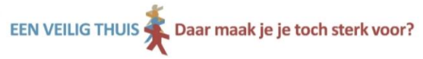
Op www.vooreenveiligthuis.nl is meer informatie te vinden.

Verwijsindex
De verwijsindex is een landelijk digitaal systeem, bedoeld voor mensen die werken met kinderen en jongeren. Dit systeem zorgt ervoor dat professionals zoals leerkrachten, hulpverleners en begeleiders elkaar snel kunnen vinden, om de kinderen en jongeren zo goed mogelijk te helpen en de zorg te bieden die de jongere verdient. Zo kunnen zij contact met elkaar leggen en afspraken maken om de hulp op elkaar af te stemmen. Uiteraard in overleg met het kind of jongere en de ouders.

Stichting Leergeld
Stichting Leergeld Apeldoorn-Voorst wil ervoor zorgen dat ook de kinderen uit gezinnen die het financieel wat minder hebben, kunnen meegaan met schoolreisjes en schoolkampen en meedoen aan buitenschoolse activiteiten.

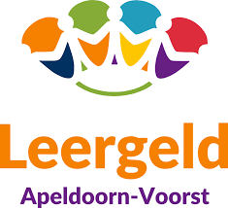

Bij buitenschoolse activiteiten kunt u denken aan sport, dans en creatieve vorming. Stichting Leergeld helpt deze gezinnen uit Apeldoorn en Voorst door het bekostigen van bovengenoemde activiteiten.

Kies
Kies zijn trainingen bedoeld voor kinderen in echtscheidingssituaties. Bij het CJG kunt u hier meer informatie over krijgen.

- NA DE BASISSCHOOL

In groep 8 worden onze kinderen voorbereid op het feit dat zij onze school aan het eind van groep 8 gaan verlaten en op een school voor voortgezet onderwijs zullen komen. Of bijvoorbeeld het Praktijkonderwijs, VMBO, HAVO of VWO haalbaar is voor een kind hangt niet alleen af van de resultaten behaald bij de diverse toetsen, maar ook van de interesse, motivatie, de aanleg en het doorzettingsvermogen van het kind. Met de inrichting van het onderwijs op onze school proberen we het maximale uit ieder kind te halen. We zorgen ervoor dat uw kind in de meest geschikte vorm van voortgezet onderwijs terechtkomt en op die school goed mee kan komen.

  - Schoolkeuze
Er is een keuze uit vele scholen. Wij proberen onze kinderen en u als ouders daarbij te helpen.

In groep 8 geeft de leerkracht informatie aan de kinderen over de verschillende mogelijkheden qua vervolgonderwijs en wordt er gezamenlijk één school voor voortgezet onderwijs bezocht. Voor de ouders van onze kinderen in groep 8 is er in oktober een speciale informatiebijeenkomst op school, waarin gesproken wordt over de toetsen, over de mogelijkheden die er zijn en hoe in grote lijnen het voortgezet onderwijs er tegenwoordig uitziet.

In november en de maanden die daarop volgen, hebben bijna alle scholen voor voortgezet onderwijs open avonden, die de ouders samen met hun kind kunnen bezoeken. Voor 1 maart moet uw kind op de gewenste school voor voortgezet onderwijs zijn aangemeld. In de maand mei wordt u als ouder op de hoogte gesteld of uw kind op de school naar keuze is toegelaten.

Bij het bepalen van de schoolkeuze spelen de volgende elementen een belangrijke rol:
- het advies van de school;
- de wens van het kind en de ouders;
- centrale eindtoets;
- gegevens uit het leerlingvolgsysteem.

  - Schooladvies
Eind groep 7 ontvangen de kinderen en ouders het preadvies voor het voortgezet onderwijs. Het schooladvies van de basisschool is vanaf 2015 leidend bij de plaatsing van kinderen in het voortgezet onderwijs. In januari van elk jaar wordt het advies van school opgesteld en met de ouders besproken. Het advies zal voor een groot deel worden bepaald op basis van de gegevens uit het leerlingvolgsysteem. Dit volgsysteem geeft een doorlopende ontwikkeling weer van de afgelopen jaren en geeft een goed totaalbeeld van de cognitieve ontwikkeling van een kind. Ook spelen andere zaken zoals belangstelling, motivatie, omgaan met huiswerk en inzet een belangrijke rol bij het advies. Voor 1 maart hebben alle kinderen en ouders een schriftelijk schooladvies ontvangen.

  - Doorstroomtoets Primair Onderwijs (PO)
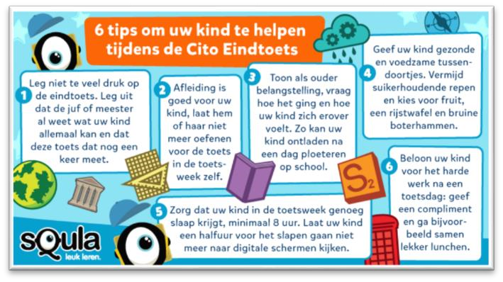
Naast het schooladvies komt er, door de invoering van de verplichte doorstroomtoets PO voor alle kinderen in Nederland een zogenoemd objectief tweede gegeven bij. Dit in de vorm van een resultaat op de eindtoets PO.
De doorstroomtoets (op onze school maken we gebruik van de CITO doorstroomtoets, voorheen eindtoets) wordt in
april afgenomen. Als een leerling de eindtoets beter maakt dan verwacht, kan onze school het schooladvies heroverwegen. Onze school is verantwoordelijk voor deze heroverweging en zal hierbij de ouders betrekken.

De heroverweging kan leiden tot een wijziging in het schooladvies, maar er kan ook beslist worden dat wordt afgeweken van het resultaat van de eindtoets PO. Soms is het resultaat van de doorstroomtoets PO minder goed dan verwacht. In dat geval mag de basisschool het schooladvies niet aanpassen.
Volgend schooljaar zal de eindtoets landelijk vervangen worden door de ‘Doorstroomtoets’.

  - Uitstroomgegevens
Leerlingen uit groep 8 van de basisschool maken vanaf schooljaar 2023-2024 al in februari een doorstroomtoets. Ze moeten zich dan eind maart aanmelden voor de middelbare school. Hierdoor maken alle leerlingen even veel kans op een plek op de school van hun voorkeur en op het voor hen best passende niveau. De wet die dit regelt is in februari 2022 aangenomen door de Eerste Kamer. De wet gaat in vanaf schooljaar 2023-2024.

De behaalde score op de doorstroomtoets PO (CITO) en het percentage kinderen dat naar verschillende vormen van voortgezet onderwijs gaat, wisselt van jaar tot jaar. Dit is namelijk afhankelijk van de samenstelling en grootte van groep 8. Bij een kleine groep 8 heeft bijvoorbeeld een lage of hoge citoscore van een leerling meer effect op de totale score van de groep dan in grote groep 8. De CITO scores en de uitstroomgegevens zijn daarom niet maatgevend voor de kwaliteit (van onderwijs) van een school. De kwaliteit is beter te zien aan de mate van begeleiding en de inspanning die er wordt verricht om een maximale leerwinst te bereiken.
Het landelijk gemiddelde van de CITO score ligt normaal gesproken rond 535,5. In verband met de coronacrisis is er in het schooljaar 2019-2020 landelijk geen eindtoets afgenomen. In het schooljaar 2020-201 zijn landelijk de eindtoetsen weer afgenomen. Deze eindtoets is o.a. vanwege twee perioden van thuisonderwijs lager uitgevallen dan verwacht. De uitkomst van de eindtoets van het schooljaar 2021-2022 ligt boven het landelijk gemiddelde. De uitkomst van schooljaar 2022-2023 ligt op534,6.

Scores eindcito per schooljaar
schooljaar | 2017-2018 | 2018-2019 | 2020-2021 | 2021-2022 | 2022-2023
Citoscores | 534,5 | 535,4 | 530,0 | 534,9 | 534,6

In groep 8 zaten in het schooljaar 2022-2023 11 kinderen. Onderstaand schema geeft aan hoeveel kinderen er naar welk niveau zijn uitgestroomd.

Advies: | Aantal leerlingen: | 11
Basisberoepsgerichte leerweg | 1 | 9%
Kaderberoepsgerichte leerweg | 1 | 9%
VMBO GL/GT | 1 | 9%
Mavo | 3 | 27%
Mavo/Havo | 1 | 9%
Havo | 1 | 9%
Havo/VWO | 1 | 9%
VWO | 2 | 18%

Vanuit het Voortgezet Onderwijs krijgen wij elk jaar de gegevens terug dat de kinderen een passend advies hebben gekregen.

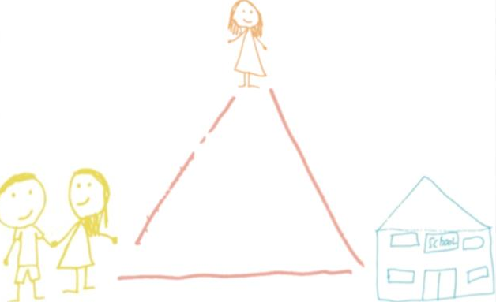
- OUDERS EN ONZE SCHOOL
Wij vinden het belangrijk om een goede relatie te hebben met de ouders van onze school: een goed en open contact tussen leerkrachten en ouders helpt om onze school goed te laten functioneren. Beiden zijn we immers verantwoordelijk voor de opvoeding en vorming van uw kind(eren). We spreken dan ook van de gouden driehoek.

Telkens blijkt uit onderzoeken dat daar waar ouders betrokken zijn bij de schoolse activiteiten en –ontwikkelingen van hun kind, dit leidt tot een hoger welbevinden en schoolprestaties van kinderen.
Het spreekt vanzelf dat u en onze school regelmatig contact met elkaar hebben over het welzijn en de vorderingen van uw kind(eren). Dat gebeurt middels voorlichtingsavonden, de tien-minuten gesprekken, maar ook informeel - wanneer u uw kind(eren) brengt of weer ophaalt - kan dit contact plaatsvinden.
Een goede samenwerking tussen school en thuis is in het belang van de kinderen en bevordert hun ontwikkeling.

  - Ouderparticipatie
Ouders zijn op veel manieren actief binnen onze school. Dat vinden wij erg fijn. Zonder ouders kunnen we een aantal activiteiten niet of minder goed organiseren. De medezeggenschapsraad (MR) en oudercommissie (OC) spelen een belangrijke rol. Aan het begin van het schooljaar inventariseert het team bij welke zaken ouders kunnen assisteren. Een aantal activiteiten waar ouders bij kunnen helpen, zijn bijvoorbeeld:
- hulp bij gebruik van computers;
- leesonderwijs;
- rekenonderwijs;
- handvaardigheid;
- vieringen (christelijke feestdagen);
- techniek en cultuur;
- groepjes begeleiden op sport- en speldagen;
- schoonmaak en onderhoud van materiaal;
- versieren van school bij speciale gelegenheden;
- talentworkshops
- hulp bij groepsactiviteiten, zoals excursies.

  - Ouderbijdrage
Basisonderwijs is gratis. De school maakt echter kosten die niet door de overheid worden vergoed. U moet dan denken aan festiviteiten zoals Sinterklaas en Kerst, buitenschoolse activiteiten en extra onderwijsmiddelen. De hoogte van de ouderbijdrage is €30,- per kind met een maximum van 90,- euro per gezin per jaar. Alle kinderen doen mee aan de activiteiten van onze school. We sluiten geen kinderen uit, omdat hun ouders de vrijwillige ouderbijdrage niet kunnen of willen betalen. Dat mogen we niet, maar dat willen we ook niet. Deze vrijwillige bijdrage wordt gebruikt om alle extra activiteiten en extra onderwijsmiddelen voor alle kinderen mogelijk te maken. Bijvoorbeeld een cadeautje met Sinterklaas voor de onderbouw, kerstattentie, drinken en snack met activiteiten, huur van materialen met de koningsspelen, afscheid groep 8 e.d. Zonder deze bijdrage zijn deze activiteiten niet mogelijk.

  - Oudercommissie (OC)
De OC ondersteunt ons team bij diverse activiteiten en houdt zich bezig met allerlei organisatorische zaken, zoals:
- familieavond;
- Sinterklaasfeest;
- Kerstfeest;
- Paasfeest;
- beheren en besteden ouderbijdrage.

De OC heeft geen zeggenschap in beleidsmatige zaken. In de OC zitten gekozen ouders en een vertegenwoordiger van ons team. De vergaderingen vinden gemiddeld eenmaal per zes weken plaats. Ieder jaar legt de OC door middel van een jaarverslag verantwoording af aan alle ouders over de activiteiten en de uitgaven van dat afgelopen jaar. Dit jaarverslag wordt gepubliceerd op onze site.

De doelstelling van de OC is het bevorderen van de betrokkenheid van ouders en hun kinderen bij onze school.

  - Medezeggenschapsraad (MR)
De MR is een overlegorgaan dat voortvloeit uit de Wet op de Medezeggenschap Onderwijs (WMS). In de MR zijn ouders en leerkrachten in gelijke aantallen vertegenwoordigd. Zij behartigen de belangen van hun achterban en onze school.
In het regelement van de MR is geregeld in wat voor zaken de directeur instemming moet vragen aan de MR, dan wel advies moet inwinnen. De directeur kan het advies naast zich neer leggen, maar voor een aantal in het MR-reglement omschreven taken heeft de directeur dus instemming van de MR nodig.

De vergaderingen van de MR zijn (deels) openbaar. De data en agenda worden in de Oase Info aangekondigd. Het reglement ligt op onze school en bij de secretaris van de MR ter inzage. De MR informeert de ouders via de Oase Info of een andere vorm van publicatie.

Medezeggenschap geeft ouders en leerkrachten inspraak en adviesrecht in tal van zaken, zoals:
- schoolgids;
- leerinhoudelijke zaken;
- personeelsbeleid;
- arbozorg en –preventie;
- sollicitatieprocedures;
- teamformatie;
- financieel beleid.

  - Gemeenschappelijke MR (GMR)
Stichting PCBO Voorst bestaat uit vijf scholen, die elk een eigen MR hebben. Van iedere school zitten er twee afgevaardigden in de GMR, een ouder en een leerkracht. De GMR geeft advies en neemt besluiten over onderwerpen van bovenschools belang. Bovenschoolse belangen kunnen betrekking hebben op bijvoorbeeld:
- personeelsbeleid;
- nascholingsbeleid;
- bovenschools management;
- omgaan met seksuele intimidatie;
- inzet van bovenschoolse (financiële) middelen;
- samenwerkingsverbanden.

De bevoegdheden van de GMR zijn ook vastgelegd in de WMS. De zittingsduur in de GMR bedraagt 3 jaar.

  - Klachtenregeling
Wanneer ouders, kinderen en/of een leerkracht niet tevreden zijn, vindt er een gesprek met de school/directeur plaats en kijken we hoe we dit samen kunnen oplossen.

Stichting PCBO Voorst maakt gebruik van de modelklachtenregeling, zoals deze is afgesproken door de gezamenlijke ouder-, vak-, bestuurs- en schoolleider organisaties. www.pcbovoorst.nl/klachtenregeling

Veruit de meeste klachten zullen in goed overleg tussen ouders, kinderen en leerkrachten (en in tweede instantie directeur) worden afgehandeld.

De aard van de klachten kan echter zo zijn dat de betrokkene(n) hulp zoekt bij één van de contactpersonen of de vertrouwenspersonen. Dit is voornamelijk bij de sociaal-emotionele zaken. De contactpersonen zijn bekende personen op schoolniveau. De vertrouwenspersoon is onafhankelijk. Zij gaat na of door bemiddeling een oplossing kan worden bereikt of zij begeleidt diegene die de klacht heeft ingediend bij de verdere procedure naar de klachtencommissie.
In de benadering van klachten van school organisatorische aard wordt de volgende volgorde aangehouden:
- leerkracht of contactpersoon;
- directeur;
- bestuur (bevoegd gezag);
- klachtencommissie.

In de benadering van klachten van sociaal-emotionele aard wordt de volgende volgorde aangehouden:
- contactpersoon;
- directeur;
- vertrouwenspersoon;
- klachtencommissie.

De gegevens van de contact- en vertrouwenspersonen en andere belangrijke contactgegevens omtrent klachten vindt u achter in deze schoolgids.

  - (Schriftelijke) informatie voor ouders
We willen u graag op de hoogte houden van alles wat er op onze school gebeurt. Naast deze schoolgids ontvangen alle ouders van onze school elke maand de nieuwsbrief van De Oase. Hierin leest u alles over algemene, belangrijke gebeurtenissen, wetenswaardigheden en activiteiten van de school.

De leerkracht van uw kind communiceert wekelijks omtrent de ontwikkelingen in de groep via Parro. Parro is een app waarin ouders en leerkrachten in een beveiligde omgeving elkaar een bericht kunnen sturen. Ouders geven hier hun privacy voorkeuren in aan en kunnen intekenen voor het ouder-kindgesprek.

Op onze website www.deoase-pcbovoorst.nl zijn de actuele thema’s en projecten van diverse groepen te vinden. Natuurlijk vindt u op de website ook informatie over ons team en staat onze schoolgids en jaarplanning op de site. Ook praktische downloads als bijvoorbeeld de jaarkalender zijn hierop te vinden.

  - Ouderavonden
Jaarlijks organiseren wij diverse avonden voor de ouders van onze school zoals de informatieavond. Op deze avond informeert ons team de ouders over de gang van zaken in de groep van hun kind.

  - Ouder-kind gesprekken
Alle kinderen krijgen vanaf groep 1 drie maal per schooljaar een portfolio mee naar huis (zie jaarplanning op onze website). De data van de ouder-kind gesprekken sluiten hierbij aan.

Het eerste gesprek van het schooljaar is het ‘startgesprek’. Dit gesprek staat in het teken van kennis maken met de nieuwe leerkracht.
Vanaf het schooljaar 2020-2021 voeren we gesprekken met kinderen en ouders samen. We vinden dit belangrijk, omdat we niet met ouders over het kind willen praten, maar juist met het kind. Zo betrekken we elk kind bij zijn/haar eigen ontwikkeling en de stappen die het hierin kan zetten. De ontwikkeling van een kind staat beschreven in het portfolio.

  - Overige contactmomenten
Overal waar gewerkt wordt, komen fouten en/of misverstanden voor. Als die zich voordoen willen we die graag bespreekbaar maken en samen tot een goede oplossing komen. Wij nodigen u dan ook van harte uit om naar ons toe te komen als u iets bespreken wilt. Zelf zoeken wij ook contact met u als we dat nodig vinden. Dit contact gaat in eerste instantie meestal via de leerkracht van uw kind, maar natuurlijk kunt u ook bij de directeur terecht met uw vragen en/of opmerkingen.
Uiteraard horen we het ook graag als u iets leuks te melden heeft of ergens tevreden over bent. Onze leerkrachten en directeur lopen elke dag na schooltijd zoveel mogelijk buiten op het schoolplein. Spreekt u ze dan gerust aan. Bij de start van de dag (en na de lunch) willen we graag aandacht besteden aan de kinderen die binnenkomen. U kunt dan korte mededelingen doen aan de leerkracht. Mocht u meer vragen hebben of iets willen bespreken met de leerkracht, maak dit dan kenbaar aan de leerkracht dan kan er een afspraak worden gemaakt. Uiteraard kunt u ook altijd via de mail mededelingen of vragen doorgeven.

Wij werken met de gratis app ‘Parro’. Met deze app kunnen ouders en leerkrachten op een veilige wijze met elkaar communiceren. Ouders kunnen zelf intekenen voor een oudergesprek op de tijd die hen het beste past. Tevens kunnen zij zelf hun privacy voorkeuren aangeven.

  - Gescheiden ouders
Op De Oase komen ook kinderen waarvan de ouders gescheiden zijn. Het invullen van het gezamenlijk gezag verloopt meestal zonder problemen en beide ouders zorgen in overleg voor goed contact met de leerkracht van hun kind. In het belang van het kind verwachten wij wel beide ouders op de verplichte ouder-kind gesprekken. In het eerste jaar na de scheiding kunt u nog afzonderlijk van elkaar een afspraak maken, daarna willen we in één gesprek met u samen over de leerresultaten van uw kind praten.

- AANMELDEN OP ONZE SCHOOL
Wanneer uw kind drie jaar is geworden, ontvangt u van het ministerie van Onderwijs, Cultuur & Wetenschappen (OCW) een gids over het basisonderwijs. Daarin staat hoe u als ouders een goede keuze kunt maken voor een basisschool. Een belangrijk advies daarbij is dat u moet gaan kijken op verschillende basisscholen. Daar sluiten wij ons volledig bij aan.

U kunt bij ons een afspraak maken voor een kennismaking. U krijgt dan geheel vrijblijvend informatie over onze school en tijdens de rondleiding kunt u de sfeer proeven in onze school en zien wat er allemaal gebeurt.

  - Aannamebeleid
In beginsel zijn alle kinderen welkom bij ons op school. We kijken naar de mate waarin uw kind kan functioneren binnen het pedagogisch klimaat van de school en het onderwijs zowel cognitief als sociaal-emotioneel op onze school kan volgen. In uitzonderlijke situaties kan blijken dat de school niet kan bieden wat een kind nodig heeft. In dergelijke situaties zal de school met de ouders meedenken over passend onderwijs. De school heeft op het moment van het schrijven van deze schoolgids geen wachtlijst. Om recht te doen aan elk kind wordt er bij 28 kinderen in 1 groep naar waarschijnlijkheid een wachtlijst gehanteerd. We willen er zorg voor dragen dat kinderen fysiek alle ruimte hebben om zich te ontwikkelen. Daarnaast kan het zijn dat er in 1 groep meerdere kinderen zijn die specifieke onderwijsbehoeften hebben waarbij er al bij minder kinderen in een groep besloten moet worden een wachtlijst te gaan hanteren. Dit om aan elk kind in de groep zoveel mogelijk recht te doen.
https://www.pcbovoorst.nl/toelating-schorsing-verwijdering

Door het ondertekenen van het aanmeldingsformulier geven ouders aan dat zij de (christelijke) grondslag van Stichting PCBO Voorst en onze school respecteren en onderschrijven. In het kader van Passend Onderwijs zullen wij samen met u naar een passende school voor uw kind zoeken, indien wij uw kind niet langer gepast onderwijs kunnen bieden.

  - AVG

Privacy en leerling gegevens
De gegevens die over kinderen gaan, noemen we ‘persoonsgegevens’. In het privacyreglement ‘leerlingen en personeel’ van de stichting is beschreven hoe de school omgaat met persoonsgegevens, en wat de rechten zijn van ouders en leerlingen. Deze privacyreglementen zijn met instemming van de ouder- resp. personeelsgeleding van de MR vastgesteld.

Wij maken alleen gebruik van persoonsgegevens als dat nodig is voor het leren en begeleiden van onze kinderen, en voor de organisatie die daarvoor nodig is. De meeste gegevens ontvangen wij van ouders bij de inschrijving op onze school. Daarnaast registreren leerkrachten en ondersteunend personeel gegevens over kinderen, bijvoorbeeld cijfers en vorderingen. Soms worden er bijzondere persoonsgegevens geregistreerd als dat nodig voor de juiste begeleiding van een kind, zoals medische gegevens (denk aan dyslexie of ADHD).
De leerlinggegevens worden opgeslagen in ons (digitale) administratiesysteem ParnasSys. Dit programma is beveiligd en toegang tot die gegevens is beperkt tot medewerkers van de stichting die de gegevens strikt noodzakelijk nodig hebben voor de uitvoering van hun werkzaamheden.

Tijdens de lessen maken wij gebruik van digitale leermiddelen. Hiervoor wordt een beperkte set met persoonsgegevens uitgewisseld met leveranciers om bijvoorbeeld een leerling te identificeren als die inlogt.

Wij hebben met leveranciers duidelijke afspraken gemaakt over de gegevens die ze van ons krijgen. De leverancier mag de leerling gegevens alleen gebruiken als wij daar toestemming voor geven. Een lijst van de leveranciers waar de school afspraken mee heeft gemaakt, is op te vragen bij de school.

Daarnaast kan het nodig zijn dat wij gegevens uitwisselen met andere externe partijen, denk aan zorginstanties. Deze zijn vermeld in het privacyreglement. Als voor de uitwisseling geen wettelijke verplichting bestaat, dan vragen wij u vooraf toestemming om met deze partijen gegevens te mogen uitwisselen.

Bij de inschrijving van uw kind(eren) vragen wij u om toestemming voor het gebruik van foto- en videomateriaal, het delen van uw contactgegevens met andere ouders en het gebruik van sociale media door uw kind(eren). U hebt te allen tijde het recht om deze toestemming te wijzigen. U kunt dit kenbaar maken via een mail aan de directeur of zelf wijzigen via een communicatie-app als de school die gebruikt.

De school vraagt ouders nadrukkelijk om terughoudend te zijn met het maken van foto’s en video’s binnen de school. Het is voor ouders niet toegestaan om foto’s/video’s die gemaakt zijn op school te delen via sociale media of te gebruiken voor commerciële doeleinden.
We vinden het leuk om ouders te betrekken bij activiteiten op school. Dit kan ook door een foto van het kind via een beschermde omgeving naar ouders te sturen. Uiteraard gaan wij hier heel voorzichtig mee om. Dezelfde zorgvuldigheid vragen wij van ouders. U mag beeldmateriaal delen waar alleen uw eigen kind op staat. Zie ook: https://www.pcbovoorst.nl/privacy

  - Instroom van (bijna) 4-jarigen
Als uw kind is toegelaten dan neemt de leerkracht van groep 1 ongeveer vier weken voordat uw kind 4 jaar wordt, contact met u op voor een intakegesprek. In dit gesprek worden afspraken gemaakt om uw kind ongeveer 6 ochtenden te laten wennen. Tevens wordt er in dit gesprek informatie uitgewisseld, zoals:
- uitleg over de gang van zaken op school;
- is er sprake van zorg of een ontwikkelingsvoorsprong of –achterstand;
- komt er dyslexie in de familie voor;
- zijn er nog andere gegevens bekend van uw kind die onze school moet weten voor een goede begeleiding.

Een paar weken voordat uw kind naar onze school gaat, ontvangt uw kind een kaart ter verwelkoming. Voor nieuwe ouders van kinderen in de kleutergroepen hebben we een vast aanspreekpunt, waar u terecht kunt met vragen en/of opmerkingen. In het laatste hoofdstuk kunt u de gegevens van dit aanspreekpunt terug vinden.

  - Instroom van andere basisschool
Het kan zijn dat u op dit moment niet tevreden bent over de zorg die de huidige school van uw kind(eren) biedt, of misschien is er een andere reden dat u op zoekt bent naar een andere school. Wij zijn ook van harte bereid met u in gesprek te gaan over onze mogelijkheden. Wij zullen u dan zo goed mogelijk van advies dienen. We hopen dat u dit in openheid met de huidige school van uw kind(eren) kunt doen, maar hebben er begrip voor als er situaties zijn waarin dat wat lastig ligt. Wij nemen in deze situaties wel altijd contact op met de directeur van de huidige school.

  - Weigering van toelating
Hoewel we ervan uitgaan dat elk kind welkom is en de hele schoolloopbaan kan afmaken, kunnen er toch redenen zijn die dat verhinderen, namelijk:
- indien de verstrekte aanmeldingsgegevens onjuist of onvolledig blijken te zijn;
- indien de capaciteit van onze school of de betreffende groep(en) dit niet toelaat (groepen mogen niet zo groot worden dat goede begeleiding in het gedrang komen);
- indien onze school niet kan voldoen aan de zorg die het kind vereist;
- indien door toelating van de leerling een ernstige verstoring van de rust, de orde of de veiligheid op onze school optreedt.

Bij bovengenoemde punten zal in het kader van de zorgplicht (Passend Onderwijs) samen met de ouders worden gekeken naar passend onderwijs op een andere school.

Kinderen die onderwijs op onze school volgen, kunnen in extreme gevallen ook worden geweigerd (schorsing of verwijdering) om verder onderwijs op onze school te volgen. Hiervan kan sprake zijn bij bijvoorbeeld ernstige verstoring van de rust, de orde of de veiligheid op school.

  - Schorsing en verwijdering
Bij ernstig wangedrag en/of ernstige verstoring van de rust en veiligheid op school kan de directeur van de school een leerling schorsen. Dit kan pas na overleg met het kind, de ouders en de groepsleerkracht en geldt voor een beperkte periode. Een besluit tot schorsing wordt door de directeur van de school, namens het bevoegd gezag van het Bestuur van PCBO Voorst schriftelijk medegedeeld. Verwijdering van een kind, op basis van niet te tolereren gedrag van het kind of diens ouders/verzorgers, kan slechts plaatsvinden nadat het bevoegd gezag de betrokken groepsleerkracht heeft gehoord. De volledige regeling voor schorsing en verwijdering is op aanvraag op school verkrijgbaar. Ook (herhaaldelijk) ernstig wangedrag van een van de ouders kan uiteindelijk een reden zijn om tot verwijdering van het kind over te gaan. Voorbeelden van ernstig wangedrag en/of ernstige verstoring zijn: verbaal/ fysiek bedreigen van andere kinderen, ouders en/of personeel. In het schoolveiligheidsplan staan verschillende stappen beschreven die het bovenstaande ondersteunen.

REGELS EN AFSPRAKEN
Het doel van de regels en afspraken is het verkrijgen van een door ons gewenste situatie waarin alle kinderen met plezier naar onze school gaan en zich veilig voelen op onze school. Enkele keren per jaar spreken we in ons team over de regels en afspraken en worden deze zo nodig bijgesteld.

  - Basisregels en -afspraken
De basisregel en –afspraak op onze school is: Respecteer elkaar in woord en gebaar. We hebben duidelijke afspraken met elkaar gemaakt die in ons gedragsprotocol te vinden zijn. Zie website. De kanjerregels vanuit de Kanjertraining sluiten hier op aan:
- we vertrouwen elkaar;
- we helpen elkaar;
- we werken samen;
- we hebben plezier;
- we doen mee.
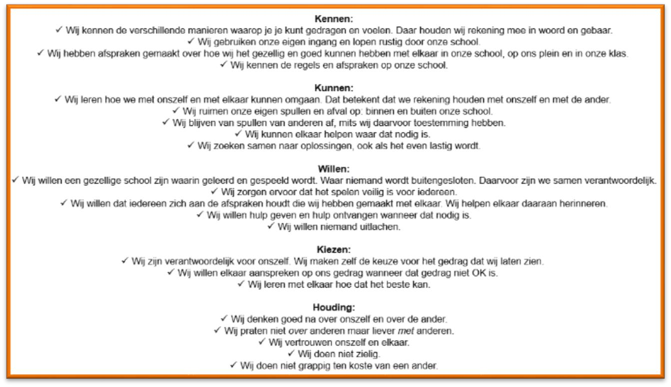

  - Overige regels en afspraken
Naast de basisregels en – afspraken hebben we op school regels en afspraken die voor iedereen gelden. Ook worden er in de groep tussen leerkrachten en kinderen aan het begin van het schooljaar specifieke regels en afspraken voor de groep opgesteld.

In onze overige schoolregels en –afspraken zijn ook de basisregels terug te vinden. Onderaan deze pagina ziet u een overzicht van onze schoolregels en -afspraken verdeeld naar kennen, kunnen, willen, kiezen en houding. Hierin zijn ook de zeven gewoonten van The Leader in Me terug te herkennen.

  - Afspraken buitenspelen
Voor het buitenspelen zijn een aantal specifieke afspraken gemaakt, te weten:
- bij droog weer spelen alle kinderen buiten en blijven alleen de kinderen binnen die toestemming hebben van de leerkracht;
- op het plein mogen geen skates, skeelers, stepjes en grote ballen worden gebruikt;
- iedereen is zuinig op de natuur in en om onze school;
- ben je eenmaal buiten tijdens een pauze of buitenspelen, dan blijf je buiten; alleen met een goede reden en met toestemming van de leerkracht mag je naar binnen.

Bij het buitenspelen zijn er altijd meerdere leerkrachten aanwezig. Wanneer er bij het buitenspelen (of binnenspelen als het regent) iets bijzonders gebeurt, wordt dit altijd doorgegeven aan de betreffende leerkracht(en).

- PRAKTISCHE ZAKEN
In dit hoofdstuk vindt u op alfabetische volgorde allerlei praktische informatie. Kunt u de gewenste informatie niet vinden, neemt u dan even contact op met de leerkracht van uw kind(eren) of met de directeur van onze school. Onderstaande praktische zaken zullen worden aangepast op de nieuwe locatie, als het van toepassing is.

  - Eten en drinken
Tijdens het ochtendprogramma op onze school is er een moment ingepland waarin de kinderen gezamenlijk iets gaan eten en drinken. Wij voelen ons mede verantwoordelijk voor de gezondheid van uw kind. Daarom willen graag we dat ouders hun kinderen gezonde snacks meegeven. Snoepgoed vinden wij niet tot gezond eten behoren, net zoals zoet drinken. Dit geldt ook voor het eten en drinken als kinderen overblijven op school. Onder gezond eten verstaan wij groenten en fruit. Onder gezond drinken verstaan wij melk en water.
Het eten en drinken wordt in de klas opgegeten en gedronken. Bij mooi weer mag dat ook buiten, mits alle afval in de prullenbak wordt gegooid.

  - Fietsen
De ruimte om de fietsen neer te zetten is groot genoeg om de fietsen van alle kinderen te kunnen plaatsen. Gelukkig is fietsen voor veel kinderen niet nodig, omdat ze vlak bij school wonen. Voor de fietsen van de leerkrachten is een aparte fietsenschuur.

  - Gym
Groep 1 en 2 gymmen in het speellokaal op de Fliert. Vanaf groep 3 gaan de kinderen gymmen in de sporthal.

Met gym kunnen kinderen een T-shirt en gymbroekje of turnpakje aan. Gymschoenen of turnschoentjes zijn verplicht in verband met de hygiëne. Deze schoenen (zonder zwarte zool) mogen uiteraard niet buiten gedragen worden.

  - Huiswerk
Vanaf groep 5 krijgen de kinderen regelmatig huiswerk mee voor de vakken rekenen, taal, Engels, verkeer en de wereldoriëntatie vakken. Kinderen die regelmatig huiswerk maken en leren vinden gemakkelijker hun draai in het voortgezet onderwijs, omdat ze dan gewend zijn aan het omgaan met huiswerk.

  - Hoofdbedekking
In de klas worden geen petjes, mutsen of andere hoofdbedekking gedragen zonder toestemming van de directeur.

  - Jassen, tassen en sloffen
Alle jassen en tassen horen aan of op de kapstok. Omdat we voorzichtig omgaan met de spullen van anderen, hangen we gevallen jassen en tassen van anderen ook terug aan de kapstok.
Wij hanteren, samen met de andere twee scholen in het gebouw van De Fliert een ‘sloffenbeleid’. Dit houdt in dat kinderen hun schoenen bij binnenkomst onder de kapstokken verwisselen voor ‘sloffen’. U mag hierbij ook denken aan crocs, slippers of gymschoenen. Het gaat erom dat het zand zoveel mogelijk buiten de lokalen blijft.
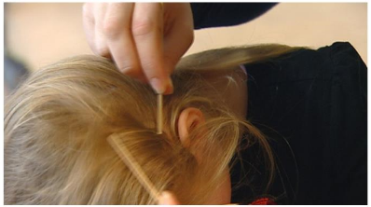
  - Luizencontrole
De eerste schoolweek na elke vakantie worden de kinderen op hoofdluis gecontroleerd. Wij vragen u om uw kind op deze dag geen gel in het haar te doen. Een simpel staartje is prima, maar liever geen invlechtwerk of iets dergelijks.

  - Magazijn
Onze school heeft een magazijn met allerlei onderwijsmaterialen. In dit magazijn mogen alleen teamleden van onze school komen of ouders die hiervoor toestemming hebben gekregen van een van de teamleden.

  - Mobiele telefoons
Als kinderen op eigen verantwoordelijkheid hun mobiele telefoons mee naar school nemen, dan dienen deze voordat het kind het schoolplein op komt uitgezet te worden en in de groep in de telefoontas te worden gedaan. Aan het einde van de dag kan de mobiele telefoon weer bij de leerkracht worden opgehaald en kan de telefoon bij het verlaten van het schoolplein weer worden aangezet. Eventueel gebruik van de mobiele telefoon in school of op het schoolplein gaat in overleg met de leerkracht. Wij vinden het namelijk heel belangrijk dat kinderen ook goed contact

Uw kind is voor dringende zaken tijdens schooltijd altijd bereikbaar via het telefoonnummer van de school.

  - Opvang voor, tijdens en na school
Hieronder vindt u informatie over hoe de opvang voor, tijdens en na schooltijd voor onze school is geregeld.

Voorschoolse Opvang (VSO)
VSO wordt in de directe omgeving van de school door verschillende aanbieders van kinderopvang verzorgd.

Continurooster
Alle kinderen eten op school met hun eigen leerkracht in de klas. Wij draaien namelijk een continurooster. Van 12.15 tot 12.30 uur eten de kinderen hun lunch in de klas met hun eigen leerkracht. Van 12.30 tot 12.50 uur spelen de kinderen buiten. Het buiten spelen vindt plaats onder toezicht van de hiervoor ingeroosterde leerkrachten/directeur. Bij slecht weer mogen zij een spelletje in de klas doen. Het eten en drinken wordt binnen opgegeten en gedronken. Bij mooi weer mag dat ook buiten, mits alle afval in de prullenbak wordt gegooid.

Buitenschoolse Opvang (BSO)
Kinderen van De Oase kunnen na schooltijd bij de Buitenschoolse Opvang (BSO) terecht. In de gemeente worden zijn diverse aanbieders voor kinderopvang actief. De school is hier verder niet bij betrokken.

  - Pestprotocol
Wij benaderen kinderen op een positieve wijze en willen een positief pedagogisch klimaat creëren. Kinderen leren van en met elkaar. Mocht er gepest worden dan handelt De Oase vanuit het pestprotocol van de Kanjertraining. Vanuit de Kanjertraining hebben wij het bijbehorende pestprotocol opgesteld voor onze school. U kunt het pestprotocol op onze website vinden.

  - Samenwerking met PABO
Op onze scholen zijn regelmatig stagiaires aanwezig in het kader van hun opleiding Leerkracht Basisonderwijs, en opleiding tot onderwijsassistent. Wij vinden het belangrijk om plaats te bieden aan leerkrachten en onderwijs ondersteunend personeel in opleiding om ze op te leiden en te begeleiden naar start bekwame leerkracht.

  - Schoolfotograaf
Eén keer per jaar komt de schoolfotograaf. Alle kinderen komen dan op de foto. Meestal worden er drie foto’s gemaakt: een individuele foto, een gezinsfoto (met broers en zussen) en een groepsfoto.

Zodra de foto’s klaar zijn, krijgen de kinderen deze foto’s mee naar huis. U kunt dan zelf beslissen of u de foto’s wilt kopen. De niet-gekochte foto’s moeten weer worden ingeleverd.

  - Schoolkamp
In groep 8 gaan de kinderen niet meer op schoolreisje, maar gaan ze drie dagen op schoolkamp. Ons team organiseert dan schitterende speurtochten en spannende bosspelen voor de kinderen. Ook maken we gebruik van de diverse excursiemogelijkheden in de buurt van het schoolkamp. Zowel de kinderen als de leerkrachten genieten enorm van deze kampen. Voor het kamp is een bijdrage van ouders nodig.

  - Schoolreisje
Elk jaar organiseert ons team een schoolreisje. Voor het schoolreisje vragen we de ouders om een bijdrage. De OC levert (vanuit de ouderbijdrage) ook een bijdrage per kind.

  - Schooltijden
De schooltijden voor de kinderen uit groep 1, groep 2 tot en met groep 4 en vanaf groep 5 zijn gelijk.
De kinderen mogen ’s morgens 10 minuten voor de lessen beginnen rustig naar hun groep gaan. De leerkracht zal dan in de groep aanwezig zijn om ze te begroeten.

Schooltijden groep 1:
Maandag : 08.30 uur – 12.00 uur
Dinsdag : 08.30 uur – 14.30 uur
Woensdag : 08.30 uur – 12.15 uur
Donderdag : 08.30 uur – 14.30 uur
Vrijdag : 08.30 uur – 12.00 uur

Schooltijden groep 2 t/m 4:
Maandag : 08.30 uur – 14.30 uur
Dinsdag : 08.30 uur – 14.30 uur
Woensdag : 08.30 uur – 12.15 uur
Donderdag : 08.30 uur – 14.30 uur
Vrijdag : 08.30 uur – 12.00 uur

Schooltijden groep 5 t/m 8:
Maandag : 08.30 uur – 14.30 uur
Dinsdag : 08.30 uur – 14.30 uur
Woensdag : 08.30 uur – 12.15 uur
Donderdag : 08.30 uur – 14.30 uur
Vrijdag : 08.30 uur – 14.30 uur

Wanneer kinderen op regelmatige basis te laat op school komen, is de school vanuit de wet verplicht dit bij de leerplichtambtenaar te melden. De wet ziet dit als ongeoorloofd verzuim. Vanuit de overheid geldt voor elke basisschool in Nederland:
- Volgens de overheid geldt dat elk kind op de basisschool het volgende aantal uren onderwijs moet krijgen:
  - de eerste 4 schooljaren (onderbouw): minimaal 3.520 uur;
  - de laatste 4 schooljaren (bovenbouw): 3.760 uur.
  - Over 8 schooljaren is dit minimaal 7.520 uur. De overgebleven 240 uur mogen scholen zelf verdelen over de onderbouw en de bovenbouw.

Er is geen maximum aan het aantal uren onderwijs per dag

  - Studiedagen
Studiedagen | Data
Studiemiddag | Maandag 23 oktober 2023
Studiedag | Maandag 20 november 2023
Studiemiddag | Donderdag 21 maart 2024
Studiedag | Vrijdag 28 maart

  - Schoonmaak
De drie scholen en de kinderopvang hebben gezamenlijk een contract met een schoonmaakbedrijf. Veel geld geeft het ministerie van OCW niet voor het schoonmaken van alle ruimtes en het materiaal. Hoewel de schoonmakers hun best doen, blijft er nog genoeg over om (een paar keer per jaar) schoon te maken. Hulp van ouders is natuurlijk onontbeerlijk!

  - Sponsoring
Het ministerie van OCW heeft met het onderwijs afspraken gemaakt over sponsoring. Onder sponsoring vallen:
- gesponsorde lesmaterialen;
- advertenties;
- uitdelen van producten;
- sponsoring van activiteiten en sportkleding;
- sponsoring van gebouwinrichting;
- sponsoring van computerapparatuur.

Stichting PCBO Voorst hanteert, onder andere op basis van de afspraken met het ministerie van OCW, de volgende uitgangspunten over sponsoring:
- sponsoring moet verenigbaar zijn met de pedagogische en onderwijskundige uitgangspunten van een school;
- sponsoring mag niet de objectiviteit, de geloofwaardigheid, de betrouwbaarheid en de onafhankelijkheid van een school en haar betrokkenen in gevaar brengen;
- sponsoring mag niet de onderwijsinhoud en/of –continuïteit beïnvloeden;
- de sponsor mag geen invloed op het beleid hebben;
- de school mag niet in een afhankelijke positie terecht komen;
- in lesmaterialen mag geen reclame voorkomen, tenzij functioneel gebruikt;
- er mag geen sprake zijn van verplichte afname.

  - Telefoonnummers in geval van calamiteiten
Bij het inschrijven van uw kind op onze school of tijdens het aanmeldingsgesprek heeft u telefoonnummers doorgegeven. Deze telefoonnummers zijn het thuisnummer, de mobiele nummers en andere noodnummers. Deze kunnen wij in geval van ziekte of andere calamiteiten in relatie tot uw kind gebruiken. Denkt u er aan eventuele wijzigingen op tijd aan ons door te geven?
Het is vervelend voor uw kind, uzelf en de leerkracht als we u in geval van een calamiteit niet kunnen bereiken.

  - Traktatie
Als uw kind jarig is (geweest), mag hij of zij uiteraard de groep trakteren. Een gezonde traktatie heeft verreweg onze voorkeur. Wij willen namelijk het eten van gezonde snacks stimuleren, omdat dit aansluit bij het ontwikkelen van een gezonde leefstijl. De jarigen mogen in de ochtendpauze met een vriendje of vriendinnetje naar de andere leerkrachten voor een felicitatie. De jarige krijgt hiervoor een mooie verjaardagskaart waar alle leerkrachten dan iets op kunnen schrijven.

  - Tropenrooster
In het gebouw waarin De Oase is gehuisvest is sprake van klimaatbeheersing. Dit betekent dat er een constante temperatuur van kracht is. Wanneer er buiten sprake is van tropische temperaturen, is de temperatuur in het gebouw aangenaam. Het instellen van een tropenrooster is hierdoor overbodig. Wel verwachten wij dat ouders hun kinderen hebben ingesmeerd voordat zij op school komen en wordt bij kinderen extra water drinken gestimuleerd.

  - Verjaardag leerkrachten
De verjaardagen van de leerkrachten worden één keer per jaar gezamenlijk gevierd met een meester- en juffendag. Op deze feestelijke dag worden de verjaardagen door de hele school gevierd, meestal in de eigen groep met spelen en leuke activiteiten. Wanneer deze dag plaatsvindt, kunt u terugvinden op de jaarplanning op onze website.

  - Verlof leerkrachten
Leden van ons team hebben net als de kinderen in bepaalde gevallen recht op verlof. Er wordt dan uiteraard voor vervanging gezorgd (zie hiervoor ook Ziekte leerkracht).

  - Verlof kinderen
In een aantal bijzondere gevallen heeft een leerling recht op verlof, bijvoorbeeld bij een jubileum, een huwelijk of een overlijden van een familielid. Het verlof moet op tijd schriftelijk bij de directeur van onze school worden aangevraagd. Het formulier hiervoor kunt u via onze website downloaden en uitprinten of via de directeur te verkrijgen. Op het formulier staat ook hoe de regeling precies in elkaar zit. www.deoase-pcbovoorst.nl

Ongeoorloofd verzuim moet de school melden bij de leerplichtambtenaar van de gemeente. U loopt dan het risico een forse boete te krijgen.

  - Verzekering
Alle ouders dienen via een eigen verzekering verzekerd te zijn voor ongevallen, aansprakelijkheid en dergelijke. Doen we gezamenlijk iets, bijvoorbeeld een schoolreisje of excursie, dan zijn de kinderen en de begeleiders (waaronder ouders) collectief verzekerd tegen ongevallen en wettelijke aansprakelijkheid (WA).

Beschadigingen die ontstaan tijdens het spelen aan bijvoorbeeld kleding, bril of fiets zijn nooit op een schoolverzekering te verhalen. Gaat er, bijvoorbeeld tijdens het spelen, een raam stuk, dan doen we een beroep op de WA-verzekering van de betreffende ouder.

  - Ziekte leerkracht
Het ziekteverzuim op onze school in ons team is gelukkig heel laag. Is er toch iemand ziek, dan wordt er voor goede vervanging gezorgd. In eerste instantie wordt gekeken of de duo-collega of andere leerkracht van onze school de groep over kan nemen. Is dit niet het geval dan beschikken wij over een paar vaste invalkrachten, die op de hoogte zijn van het reilen en zeilen op onze school. Op deze manier willen wij de continuïteit van ons onderwijs behouden. In uiterste gevallen worden de kinderen opgevangen in andere groepen of krijgen noodgedwongen vrijaf. In het laatste geval proberen wij u uiteraard hier zo spoedig mogelijk van op de hoogte te brengen.

  - Ziekte kind
Indien uw kind wegens ziekte niet naar school kan komen, wilt u dit dan tussen 08.00 en 08.30 uur doorgeven. U kunt geen ziekmelding doen door het sturen van een e-mail, maar wel telefonisch of mondeling.

Als uw kind langer dan enkele dagen vanwege ziekte geen onderwijs volgt, wordt in overleg met de ouders voor huiswerk gezorgd. Dit om te voorkomen dat uw kind niet te veel mist.

- SCHOOLJAAR 2022-2023
In dit hoofdstuk is informatie opgenomen die geldt voor het schooljaar 2022-2023.

  - Personele bezetting
Onze school telt bij de start van het schooljaar 189 kinderen. Onze directeur is Monique Rodenburg. Er werken 12 leerkrachten en 1 onderwijsassistent, 1 leerkrachtondersteuner op onze school, zowel fulltimers als parttimers. Een aantal hiervan hebben zich gespecialiseerd of zijn coördinator van een taak of bepaald vakgebied. Met regelmaat zult u ook studenten in de school tegenkomen, die onder begeleiding van een vaste leerkracht lessen geven in de groep of dagdelen onder begeleiding van een vaste leerkracht op zich nemen.

We zijn dit schooljaar gestart 8 groepen. Hierna een overzicht van de leerkrachten per groep.
Daarnaast hebben wij over de hele week verdeeld een ondersteuners, te weten juf Roos Wijnbergen. Op dinsdag hebben wij een vakdocent gym, Toke Damgrave. Meester Glenn is als beheerder en conciërge alle dagen aanwezig.

Groep | Dag | Leerkracht
1 | Maandag t/m woensdag, vrijdag  Donderdag | Albertine Buitink  Maureen Rouwenhorst
2 | Maandag  Dinsdag  Woensdag t/m vrijdag | Maureen Rouwenhorst  Marjolein Poll Jonker  Debby Reuzel
3 | Maandag t/m woensdag  Donderdag t/m vrijdag | Milou van Uitert  Marjolein Poll Jonker
4 | Maandag en dinsdag  Woensdag, donderdag, vrijdag | Dagmar van Beek  Bert Plender
5 | Maandag t/m vrijdag | Roos Rozing
6 | Maandag t/m woensdag, vrijdag  Donderdag | Femke Boot  Michelle Hobert
7 | Maandag, donderdag, vrijdag  Dinsdag, woensdag | Annemiek Tackenkamp  Jill Hartgerink
8 | Maandag t/m woensdag  Donderdag, vrijdag | Gijs Abrahams  Jill Hartgerink

- CONTACTGEGEVENS

  - CBS De Oase Locatieadres:
Jachtlustplein 30a
BW Twello

W: www.deoase-pcbovoorst.nl
E: m.rodenburg@pcbovoorst.nl
T: 0571 – 272 400

  - Directeur, leerkrachten en onderwijsondersteunend personeel
Directeur: Monique Rodenburg
E: m.rodenburg@pcbovoorst.nl
T: 0571 – 272 400

Naam | Mail
Albertine Buitink | a.buitink@pcbovoorst.nl
Annemiek Tackenkamp | a.tackenkamp@pcbovoorst.nl
Dagmar van Beek | d.vanbeek@pcbovoorst.nl
Debby Reuzel | d.reuzel@pcbovoorst.nl
Gijs Abrahams | g.abrahams@pcbovoorst.nl
Femke Boot | f.boot@pcbovoorst.nl
Bert Plender | p.plender@pcbovoorst.nl
Roos Wijnbergen | r.wijnbergen@pcbovoorst.nl
Marjolein Poll Jonker | m.polljonker@pcbovoorst.nl
Michelle Hobert-Eekhuis | m.hobert@pcbovoorst.nl
Milou van Uitert | m.vanuitert@pcbovoorst.nl
Roos Rozing | r.rozing@pcbovoorst.nl
Toke Damgrave | t.damgrave@pcbovoorst.nl
Maureen Rouwenhorst | m.rouwenhorst@pcbovoorst.nl

  - Onderwijs ondersteunend personeel
Naam | Taak | Mail
Bernadette Oleman | Administratie | administratie@pcbovoorst.nl
Glenn Jacobs | Gebouwenbeheerder / conciërge | g.jacobs@skbg.nl
Roel Lindeboom | ICT beheerder | ict@pcbovoorst.nl
Roos Wijnbergen | Onderwijsassistent | r.wijnbergen@pcbovoorst.nl

  - Oudergeleding Oudercommissie, MR en GMR

Naam | Functie | contactgegevens
Ilse de Voogd | Voorzitter OC | Contact via school
Eveline Hermsen | Penningmeester OC
Floor Reuzel | Lid OC
Masja Oosterbroek | Lid OC
Ina Esselink | Lid OC
Jeannet Dollenkamp | Lid OC
Joyce van den Bos | Lid OC
Jeanine Wesselink | Lid OC
Nanda Rosendaal | Lid OC
Jolanda Kleverwal | Lid OC
Eva Koers-Klappe | Lid OC
Rosemarie Leicher | Lid OC
Sabine Aalpoel | Lid OC

De oudergeleding van de MR bestaat uit 3 leden, waarvan 1 lid ook deel uitmaakt van de GMR.
Hieronder zijn de contactgegevens van de MR leden (oudergeleding) opgenomen.

Naam | Functie | contactgegevens
Suzan Kappert | Voorzitter MR  Lid MR | Contact via school
Elbert van Beek | Lid MR en GMR
Inggé Syaranamual | Lid MR

  - Stichting PCBO Voorst
Postadres:
Postbus 207
7390 AE Twello

Locatieadres:
Marktplein 15
7391 DH Twello

W: www.pcbovoorst.nl
E: info@pcbovoorst.nl
T: 0571- 276949
Naam | Functie | Contactgegevens
Alinda Huistra | Bestuurder | a.huistra@pcbovoorst.nl
Noëlle Potters | Medewerker secretariaat | n.potters@pcbovoorst.nl
Mevr. P. van Haren | Voorzitter Raad van Toezicht | Op te vragen via secretariaat
Mevr. J. Vukkink | Lid Raad van Toezicht | Op te vragen via secretariaat
Dhr. H. Groot | Lid Raad van Toezicht | Op te vragen via secretariaat

  - Klachten
Hieronder vindt u een overzicht van de contactgegevens van de vertrouwens- en contactpersonen van onze school alsmede enkele contactgegevens van algemene landelijke instellingen met betrekking tot seksuele intimidatie, discriminerend gedrag, agressie, geweld en pesten.

Naam | Functie | Contactgegevens
Dagmar van Beek | Intern vertrouwenspersoon/  Coördinator gedrag | d.vanbeek@pcbovoorst.nl

  - CJG Voorst
Locatieadres:
Jachtlustplein 11
7391 BW Twello
W: www.cjgvoorst.nl
E: info@cjgvoorst.nl
T: 0571-745150

  - Extern vertrouwenspersoon
Hans Fibbe
M: 06-23633481
E: Hans@fibbebegeleiding.nl

  - Geschillencommissies Bijzonder Onderwijs
Postbus 394
3440 AJ Woerden
T: 070-3861697
E: info@gcbo.nl
W: www.gcbo.nl

  - Schoolmaatschappelijk werker van onze school:
Aldo Huiskamp
E: a.huiskamp@stimenz.nl
M: 06-54327605

  - GGD
Jeugdverpleegkundige: Marja Oosterwijk
E: m.oosterwijk@ggdnog.nl
T: 088-4433100
Jeugdarts: Rudolph van Valderen
E: r.vanvalderen@ggdnog.nl
T: 088-4433531

Afdeling JGZ
T: 055 357 88 75

  - Geschillencommissie
Geschillencommissie Bijzonder Onderwijs
Postbus 82324
2508 EH Den Haag
T: 070-3861697
W: www.gcbo.nl

  - Samenwerkingsverband IJssel Berkel
Houtwal 16b
7201 ES Zutphen

Postbus 4017
7200 BA Zutphen

T: 0575-511259
E: info@ijsselberkel.nl

Met ouder(s) bedoelen wij in deze gids alle ouders en verzorgers die (wettelijk) betrokken zijn bij de opvoeding van een van onze leerlingen.

